


UNIVERSITE DE FIANARANTSOA
ECOLE NATIONALE D’INFORMATIQUE
RAPPORT DE STAGE POUR LE PASSAGE EN TROISIÈME
ANNÉE DE LICENCE PROFESSIONNELLE
…………………………………
MENTION : INFORMATIQUE
PARCOURS : INFORMATIQUE GENERALE
………….……….…………….
Intitulé :
MIS EN ŒUVRE D’UN SITE WEB DE VENTE EN LIGNE DES PRODUITS COSMETIQUE

Présenté par : Monsieur RAKOTONJANAHARY Tina Eric, 1888 H-F
Membre de jury :
- Encadreur Pédagogique : Monsieur
- Encadreur Professionnel : Monsieur RAMANANJANAHARY Heriniaina Jacquino, Ingénieur en informatique

Année universitaire 2024-2025

CURRICULUM VITAE
INFORMATION PERSONNELLE


Nom : RAKOTONJANAHARY
Prénom : Tina Eric
Né le : 14 Mai 2006
A : Fianarantsoa
Adresse : AV13/3609 – Talatamaty Fianarantsoa
Tél : 038 23 612 23 / 033 07 593 72
E-mail : tinarakotonjanahary@gmail.com
FORMATIONS ET DIPLÔMES

2024-2025 : Deuxième année de formation en Licence Professionnelle à l’Ecole Nationale d’Informatique, Université de Fianarantsoa, Parcours : Informatique Générales
2023-2024 : Première année de formation en Licence Professionnelle à l’Ecole Nationale d’Informatique, Université de Fianarantsoa, Parcours Informatique Générales
2022-2023 : BACCALAUREAT série S au Lycée RAHERIVELO RAMAMONJY à Anjoma
STAGES ET EXPERIENCES INFORMATIQUES

Septembre 2025 - Novembre 2025 : Stage au Spray Info Imandry Fianarantsoa.
Thème : Mis en œuvre d’un site web de vente en ligne des produits cosmétique.
Langage de programmation : HTML/CSS, JavaScript, PHP
Framework: Symfony, React et Tailwind CSS
Système de gestion de base de base de données : MySQL

2024 - 2025 :
- Réalisation d’une application desktop à l’Ecole National d’Informatique :
Thème : Implémentation de système de gestion de soutenance au sein l’Ecole Nationale d’Informatique.
Langage de programmation : Java NetBeans.
Framework : Java Swing
Système de gestion de base de base de données : MySQL

- Réalisation d’une application desktop à l’Ecole National d’Informatique :
Thème : Système de gestion de bibliothèque universitaire
Langage de programmation : C#
Système de gestion de base de base de données : MySQL

- Réalisation d’une site web dynamique au sein de l’Ecole National d’Informatique :
Thème : Application web pour la gestion de stock d’une pharmacie.
Langage de programmation : HTML/CSS, PHP, JavaScript
Framework : Bootstrap
Système de gestion de base de base de données : MySQL

- Réalisation d’une site web dynamique au sein de l’Ecole National d’Informatique :
Thème : Application web pour la gestion d’Immobilière avec intégration de paiement en ligne.
Langage de programmation : HTML/CSS, JavaScript, PHP
Framework : Bootstrap, Vue
Système de gestion de base de base de données : MySQL

2023 - 2024 :
- Réalisation d’une application desktop à l’Ecole National d’Informatique
Thème : Gestion de répartition des stages pour les étudiants
Langage de programmation : VBA de Microsoft Access
Outils : Access
Système de gestion de base de base de données : MySQL

- Réalisation d’une site vitrine au sein de l’Ecole National d’Informatique :
Thème : Site Vitrine pour un coopérative de transport Routière
Langage de programmation : HTML/CSS

COMPETENCES EN INFORMATIQUE

- Langages de programmation : HTML, CSS, PHP, JavaScript, Langage C, C++, C#, Java, Python.
- Framework: Symfony, Vue JS, React, Tailwind CSS, Java Swing
- Bases de données : MySQL, SQL
- Méthode de conception : MERISE.
- Outils : Visual Studio code, NetBeans IDE, Git, Vite
- Outil de Conception : Win Design
- Virtualization: Virtual Box
- Systèmes d’exploitation : Windows, Linux.
- Logiciels bureautiques : Microsoft Word, Excel, PowerPoint

CONNAISSANCES LINGUISTIQUES

Domaine  Langue | COMPREHENSION A L’AUDITION | LECTURE | REDACTION ECRITE | COMMUNICATION ORALE
Français | B | B | AB | AB
Anglais | P | P | P | P

Grille d’évaluation : B : Bonne, AB : Assez Bonne, P : Passable
LOISIRS ET SPORTS

- Loisir : Musique, Jeux vidéo
- Sport : Football

SOMMAIRE

CURRICULUM VITAE II
SOMMAIRE II
REMERCIEMENTS IV
LISTE DES FIGURES V
LISTE DES TABLEAUX V
LISTE DES ABREVIATIONS V
INTRODUCTION GENERALE 1
PARTIE I : PRESENTATIONS 2
Chapitre 1 Présentation de l’Ecole Nationale d’Informatique 2
1.1 Information d’ordre générale 2
1.2 Missions et historiques 2
1.3 Organigramme institutionnel 4
1.4 Domaine de spécialisation 5
1.5 Architecture des formations pédagogiques 6
1.6 Relation de l’ENI avec les organismes externes 7
1.7 Débouchés professionnels et diplômés 8
1.8 Ressources humaines 10
Chapitre 2 Présentation de l’établissement d’accueil 10
Chapitre 3 Description du projet 11
3.1 Formulation 11
3.2 Objectif et besoins de l’utilisateur 11
3.3 Moyens nécessaires à la réalisation du projet 11
3.4 Résultats attendus 11
3.5 Chronogramme de travail 11
PARTIE II : ANALYSE ET CONCEPTION 11
Chapitre 4 Analyse préalable 12
4.1 Analyse de l’existant : 12
4.2 Critique de l’existant 12
4.3 Conception avant projet 12
Chapitre 5 Analyse Conceptuelle 12
5.1 Présentation de la méthode Merise 12
5.2 Dictionnaire des Données 12
5.3 Règles de gestion 13
5.4 Diagramme de flux 13
5.5 Modélisation des données 13
PARTIE III : REALISATION 13
Chapitre 6 Mise en place de l’environnement de développement 14
6.1 Installation et configuration des outils : 14
6.2 Architecture de l’application : 14
Chapitre 7 Développement de l’application 16
7.1 Création de la base de données 16
7.2 Codage de l’application 16
7.3 Présentation de l’application 16
CONCLUSION GENERALE 17
BIBLIOGRAPHIE 17
WEBOGRAPHIE 18
GLOSSAIRE 19
ANNEXES 20
TABLE DES MATIERES 20
RESUME 20
ABSTRACT 20

REMERCIEMENTS
Avant de présenter le contenu de ce projet, je remercie avant tout Dieu tout puissant qui m’a donné des forces, de courage, de l’énergie pour l’élaboration de ce rapport. Mes sincères remerciement et profondes gratitudes sont adressés également à toutes personnes ayant contribué à l’élaboration de cet ouvrage, que ce soit de près ou loin, en particulier à :
- Monsieur HAJALALAINA Aimé Richard, docteur-HDR, Président de l’université de Fianarantsoa, pour les efforts constants qu’il déploie en faveur du développement de l’enseignement supérieur et pour les conditions favorables offerts aux étudiants dans le cadre de leur formation ;
- Monsieur MAHATODY Thomas, Professeur, Directeur de l’Ecole Nationale d’Informatique, pour les conditions d’apprentissage favorables qu’il met à la disposition des étudiants, et d’avoir offert l’opportunité de partir en stage ;
- Monsieur RAMANJANAHARY Heriniaina Jacquino, Directeur de Spray info, pour m’avoir accueilli au sein de son entreprise en tant que stagiaire ;
- Monsieur, mon Encadreur pédagogique d’avoir rendu possible le projet ;
- Monsieur RAMANJANAHARY Heriniaina Jacquino, mon encadreur Professionnel, pour avoir proposé un sujet captivant et m’a guidé durant le stage ;
- Monsieur RALAIVAO Jean Christian, Assistant d’Enseignement Supérieur et de Recherche, responsable de parcours Informatique pour son orientation et ses encouragements.
- Tous les enseignant à l’Ecole Nationale d’Informatique qui ont fait de leur mieux pour m’encadrer pédagogiquement.
- A tous les employés de Spray info de leur hospitalité et de leur aide pendant mon quotidien au sein de la société.
- A tous ce qui ont faire-part de leurs connaissances à l’aboutissement du stage.
- A ma famille qui est toujours à mon côté avec leur soutien.

LISTE DES FIGURES

LISTE DES TABLEAUX

LISTE DES ABREVIATIONS

INTRODUCTION GENERALE

Avec l’essor du numérique et la généralisation d’Internet, le commerce électronique occupe aujourd’hui une place centrale dans les stratégies de développement des entreprises. Le secteur des produits cosmétiques, en particulier, connaît une croissance significative grâce aux plateformes en ligne qui facilitent la présentation, la promotion et la vente des produits auprès d’un large public. C’est dans ce contexte de transformation digitale que s’inscrit l’entreprise Spray Infos, une structure spécialisée dans les solutions informatiques et le développement d’applications numériques.
Malgré la forte demande pour les produits cosmétiques, de nombreuses entreprises rencontrent encore des difficultés dans la gestion efficace de leurs ventes en ligne, notamment en matière de visibilité des produits, de gestion des commandes, de suivi des clients et de sécurité des données. L’absence d’une plateforme adaptée peut entraîner une perte de compétitivité et une expérience utilisateur limitée.
Dans ce contexte, l’entreprise Spray Info, a initié un projet visant à concevoir une plateforme de vente en ligne dédiée aux produits cosmétiques. Cette plateforme a pour objectif de faciliter l’accès aux produits, automatiser la gestion des stocks et des commandes, et d’offrir une expérience utilisateur moderne et intuitive. Le travail a été centralisé dans ce processus, couvrant le développement Full-Stack de la plateforme, la modélisation des données à l'intégration des fonctionnalités transactionnelles.
Ce rapport adoptera une démarche structurée en trois parties. La première partie sera la présentation de l’Ecole Nationale d’informatique (ENI), la présentation de Spray Info et la description de projet. La deuxième partie se portera sur l’analyse et conception. Enfin, la troisième partie se consacrera la mise en œuvre.

PARTIE I : PRESENTATIONS

Présentation de l’Ecole Nationale d’Informatique
L’École Nationale d’Informatique (ENI) est reconnue comme un établissement de référence à Madagascar dans le domaine de la formation en informatique.

Information d’ordre générale
L’Ecole Nationale d’Informatique, en abrégé ENI, est un établissement d’enseignement supérieur rattaché académiquement et administrativement à l’Université de Fianarantsoa. Le siège de l’Ecole se trouve à Tanambao Antaninarenina à Fianarantsoa. L’adresse pour la prise de contact avec l’Ecole est la suivante : Ecole Nationale d’Informatique (ENI) Tanambao, Fianarantsoa. Le numéro de sa boîte postale est 1487 avec le code postal 301. Téléphone : 038 96 566 96 ou 034 76 591 95. Son adresse électronique est la suivante : eni@eni.mg. Il dispose également d'un site web : www.eni.mg

Missions et historiques
L’ENI se positionne sur l’échiquier socio-éducatif malgache comme étant le plus puissant secteur de diffusion et de vulgarisation des connaissances et des technologies informatiques.
Cette Ecole Supérieure peut être considérée aujourd’hui comme la vitrine et la pépinière des élites informaticiennes du pays.
De façon formelle, l’ENI était créée par le décret N° 83- 185 du 24 Mai 1983, comme étant le seul établissement Universitaire Professionnalisé au niveau national, destiné à former des techniciens et des Ingénieurs de haut niveau, aptes à répondre aux besoins et exigences d’Informatisation des entreprises, des sociétés et des organes implantés à Madagascar.
L’ENI a pour conséquent pour mission de former des spécialistes informaticiens compétents et opérationnels de différents niveaux notamment :
- En fournissant à des étudiants des connaissances de base en informatique ;
- En leur transmettant le savoir-faire requis, à travers la professionnalisation des formations dispensées et en essayant une meilleure adéquation des formations par rapport aux besoins évolutifs des sociétés et des entreprises ;
- En initiant les étudiants aux activités de recherche dans les différents domaines des Technologies de l’Information et de la Communication (TIC) ;
La filière de formation d’Analystes Programmeurs a été mise en place à l’Ecole en 1983, et a été gelée par la suite en 1996, tandis que la filière de formation d’ingénieurs a été ouverte à l’Ecole en 1986.
Une formation de troisième cycle a été ouverte à l’Ecole a été ouverte à l’Ecole depuis l’année 2003 – 2004 grâce à la coopération académique et scientifique entre l’Université de Fianarantsoa pour le compte de l’ENI et l’Université Paul Sabatier de Toulouse (UPST).
Cette filière avait pour objectif de former certains étudiants à la recherche dans les différents domaines de l’Informatique, et notamment pour préparer la relève des Enseignants-Chercheurs qui étaient en poste.
Pendant l’année 2007-2008, la formation en vue de l’obtention du diplôme de Licence Professionnelle en Informatique a été mise en place à l’ENI avec les deux parcours de formation :
- Génie Logiciel et base de Données.
- Administration des Système et réseaux.
La mise en place à l’Ecole de ces deux options de formation devait répondre au besoin de basculement vers le système Licence – Master – Doctorat (LMD).
En vue de surmonter les difficultés de limitation de l’effectif des étudiants accueillis à l’Ecole, notamment à cause du manque d’infrastructures, un système de « Formation Hybride » a été mise en place à partir de l’année 2010. Il s’agit en effet d’un système de formation semi présentielle et à distance avec l’utilisation de la visioconférence pour la formation à distance. Le système de formation hybride a été ainsi créé à Fianarantsoa ainsi qu’Université de Toliara. Cette formation est à l’origine du parcours Informatique Générale.
En 2023, la mention Intelligence Artificielle (IA) a été ouvert au sein de l’Ecole pour répondre les besoins des entreprises. La formation est destinée aux étudiants titulaires du diplôme de licence (Bac +3) en Mathématiques ou en Statistiques ou en Informatique, etc. La mention IA comporte deux parcours :
- Gouvernance et Ingénierie de Données (GID),
- Objets connectés et Cybersécurité (OCC).
Le principe de l’enseignement pour le parcours GID offre aux l’étudiants des compétences scientifiques et techniques spécialisées en Science de données. Pour le parcours OCC, les étudiants octroient la double spécialité premièrement en internet des objets et deuxièmement en cybersécurité. La formation de master est axée sur l’ensemble d’applications de l’Intelligence Artificielle.

Depuis l’année universitaire 2024-2025, la mention Expertise Digitale est officiellement ouverte au grand public. Cette mention propose deux (2) parcours distincts :
- Métiers du Digital (MDi) – disponible aux niveaux Licence et Master. Ce parcours est destiné aux étudiants titulaires du diplôme de Baccalauréat, toutes séries confondues. Il est élaboré pour équiper les étudiants des compétences essentielles dans les domaines du marketing digital, de la communication digitale, et de la gestion de projets digitaux.
- Audit des Systèmes d’Information (ASI) – proposé au niveau Master uniquement. Ce parcours s’adresse aux étudiants titulaires d’une licence (Bac +3) en Mathématiques, en Statistiques ou en Informatique. Il est structuré pour approfondir les connaissances théoriques et pratiques nécessaires à l'audit efficace des systèmes d'information.
Le système d’enseignement adopté pour cette mention est un système en ligne. Ainsi, les cours et ressources pédagogiques sont accessibles en permanence via la plateforme numérique Moodle. Par ailleurs, des regroupements en présentiel ou en ligne seront organisés périodiquement, conformément au planning défini par les responsables pédagogiques.

Organigramme institutionnel
L’organigramme de l’Ecole est inspiré des dispositions du décret N° 83-185 du 24 Mai 1983. L’ENI est administrée par un Conseil d’Ecole, et dirigée par un directeur nommé par un décret adopté en Conseil des Ministres. Le Collège des enseignants regroupant tous les enseignants-chercheurs permanents de l’Ecole est chargé de résoudre les problèmes liés à l’organisation pédagogique des enseignements. Le Conseil Scientifique propose les orientations pédagogiques et scientifiques de l’établissement, en tenant compte notamment de l’évolution du marché de travail et de l’adéquation des formations dispensées par rapport aux besoins des entreprises.
La figure 1 représente l’organigramme actuel de l’Ecole Nationale d’Informatique.
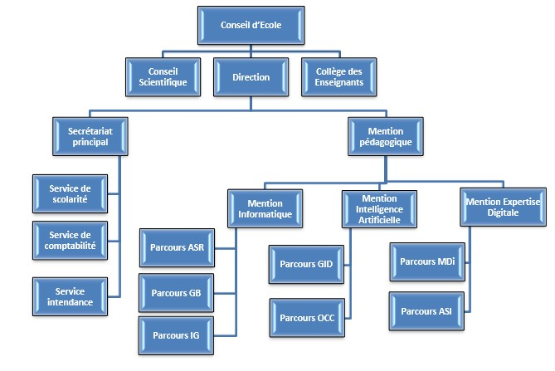
Figure 1: Organigramme de l'Ecole Nationale d'Informatique

Domaine de spécialisation
Les activités de formation et de recherche organisées à l’ENI portent sur les domaines suivants :
- Génie logiciel et Base de Données ;
- Administration des Systèmes et Réseaux ;
- Informatique Générale ;
- Modélisation informatique et mathématique des Systèmes complexes ;
- Intelligence artificielle.

Le tableau 1 décrit l’organisation du système de formation pédagogique de l’Ecole.
Tableau 1: Organisation du système de formation pédagogique de l’Ecole
Formation Théorique | Formation Pratique
- Enseignement théorique  - Travaux dirigés  - Travaux pratiques  - Conférences | - Etude de cas  - Travaux de réalisation  - Projets/ Projets tutorés  - Voyages d’Etudes  - Stages en entreprise

Architecture des formations pédagogiques
Le recrutement des étudiants à l’ENI se fait uniquement par voie de concours d’envergure nationale en première année. Les offres de formation organisées à l’Ecole ont été validées par la Commission Nationale d’Habilitation (CNH). Au sein de l’ENI, il existe deux mentions et cinq parcours. Le tableau 2 récapitule les mentions et les parcours au sein de l’Ecole :
Tableau 2: Mention et parcours au sein de l’ENI
Mention | Parcours
Informatique | Génie logiciel et Base de Données (GB)
Informatique | Administration des Systèmes et Réseaux (ASR)
Informatique | Informatique Générale (IG)
Intelligence Artificielle | Gouvernance et Ingénierie de Données (GID)
Intelligence Artificielle | Objets Connectés et Cyber sécurités (OCC)
Expertise Digitale | Métiers du Digital (MDi)
Expertise Digitale | Audit des Systèmes d’Information (ASI)

La figure 2 représente l’architecture des études correspondant au système LMD.
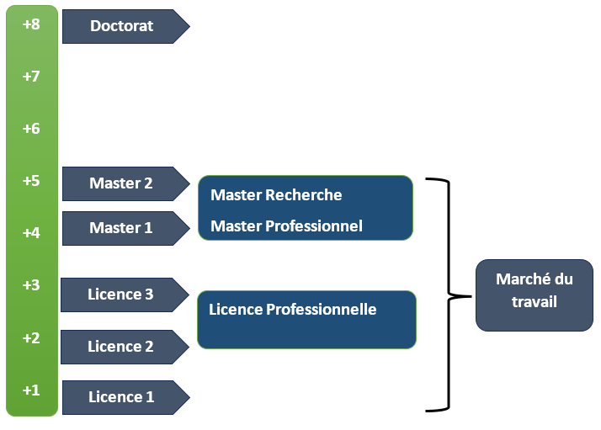
Figure 2: Architecture des études correspondant au système LMD
La licence peut avoir une vocation générale ou professionnelle. Le master peut avoir une vocation professionnelle ou de recherche. L’accès en première année de MASTER se fait automatiquement pour les étudiants de l’Ecole qui ont obtenu le diplôme de Licence Professionnelle.

Le tableau 3 illustre la liste des formations existantes à l’ENI.
Tableau 3: Liste des formations existantes à l’ENI
 | FORMATION
 | LICENCE PROFESSIONNELLE | MASTER
Condition admission | Par voie de concours | Par voie de concours pour la mention IA
Condition d’accès | Bac de série C, D ou Technique | Être titulaire de licence professionnelle
Durée de Formation | 3 ans | 2 ans
Diplôme délivré | Diplôme de Licence Professionnelle | Diplôme de Master Professionnel  Diplôme de Master Recherche

Le Master Recherche permet à son titulaire de poursuivre directement des études en doctorat et de s’inscrire directement dans une Ecole Doctorale.
Les étudiants diplômés de l’Ecole sont plutôt bien accueillis dans les instituts universitaires étrangères (Canada, Suisse, France, …)

Relation de l’ENI avec les organismes externes
Les stages effectués chaque année par les étudiants mettent l’Ecole en rapport permanent avec plus de 400 entreprises et organismes publics, semi-publics et privés, nationaux et internationaux. L’Ecole dispose ainsi d’un réseau d’entreprises, de sociétés et d’organismes publics et privés qui sont des partenaires par l’accueil en stage de ses étudiants, et éventuellement pour le recrutement après l’obtention des diplômes par ces derniers. Les compétences que l’Ecole cherche à développer chez ses étudiants sont l’adaptabilité, le sens de la responsabilité, du travail en équipe, le goût de l’expérimentation et l’innovation.
En effet, la vocation de l’ENI est de former des licenciés et des ingénieurs de niveau MASTER avec des qualités scientifiques, techniques et humaines reconnues, capables d’évoluer professionnellement dans des secteurs d’activité variés intégrant l’informatique. Les stages en milieu professionnel permettent de favoriser une meilleure adéquation entre les formations à l’Ecole et les besoins évolutifs du marché de l’emploi.
Parmi les sociétés, les entreprises et les organismes partenaires de l’Ecole, on peut citer : ACCENTURE Mauritius, AKATA Goavana, Air Madagascar, Ambre Associates, Airtel, Agence Universitaire de la Francophonie (AUF), AXIAN, B2B, Banque Centrale, , BIANCO, BlueLine, CNaPS, Bureau National de Gestion des Risques et des Catastrophes (BNGRC), CEDII-Fianarantsoa, Data Consulting, Central Test, Centre National Antiacridien, CNRE, COLAS, Direction Générale des Douanes, DLC, E-Tech Consulting, , FID, FIHARY Soft, FTM, GNOSYS, GENIUS AT WORK, Hello Tana, IBONIA, INGENOSIA, INSTAT, IOGA, JIRAMA, JOUVE, MADADEV, MAEP, MANAO, MEF, MEN, MESupRES, MFB, , MININTER, Min des Postes/Télécommunications et du Développement Numérique, NEOV MAD, Ny Havana, Madagascar National Parks, OMNITEC, ORANGE, OTME, PRACCESS, QMM Fort-Dauphin, SG Madagasikara SMMC, SMMEC, SNEDADRS Antsirabe, Sénat, Société d’Exploitation du Port de Toamasina (SEPT), SOFTWELL, Strategy Consulting, TELMA, VIVETEC, Société LAZAN’I BETSILEO, WWF, UGD, ARATO, MANAO, MNDPT, NG ACADEMY.NG, Relia, Spoon Consulting …

Débouchés professionnels et diplômés
Les formations proposées par l’Ecole permettent aux diplômés d’être immédiatement opérationnels sur le marché du travail avec la connaissance d’un métier complet lié à l’informatique aux TIC.
L’Ecole apporte à ses étudiants un savoir-faire et un savoir-être qui les accompagnent tout au long de leur vie professionnelle. Elle a une vocation professionnalisante. Les diplômés en LICENCE et en MASTER issus de l’ENI peuvent faire carrière dans différents secteurs.
L’Ecole bénéficie aujourd’hui de 40 années d’expériences pédagogiques et de reconnaissance auprès des sociétés, des entreprises et des organismes. C’est une Ecole Supérieure de référence en matière informatique.
D’une manière générale, les diplômés de l’ENI n’éprouvent pas de difficultés particulières à être recrutés au terme de leurs études. Cependant, l’ENI recommande à ses diplômés de promouvoir l’entrepreneuriat en TIC et de créer des cybercafés, des SSII ou des bureaux d’études.
Le tableau 4 représente les débouchés éventuels selon la mention.
Tableau 4: Débouchés éventuels des jeunes diplômés
Mention | Débouchés professionnels
INFORMATIQUE | GB : Développeur logiciel / développeur full-stack, Ingénieur en développement d’applications (desktop, web, mobile), Architecte logiciel, Intégrateur d’applications, Développeur d’API, Administrateur de bases de données (DBA), Ingénieur en conception de bases de données, Développeur SQL / PL-SQL, Spécialiste en migration et optimisation de bases de données, Data engineer (ingénieur en traitement de données), Analyste programmeur, Analyste fonctionnel, Chef de projet informatique, Scrum master / Product owner (en méthodologie Agile), Ingénieur QA (Quality Assurance), Testeur logiciel / testeur automatisé, Spécialiste maintenance applicative, Expert en refactoring et optimisation de code, Analyste de données (Data analyst), Concepteur d’outils décisionnels (BI), Ingénieur en Big Data, Machine Learning Engineer, Consultant fonctionnel ou freelance  ASR : Administrateur systèmes et réseaux, Ingénieur systèmes et réseaux, Administrateur systèmes Linux / Windows, Administrateur cloud (AWS, Azure, Google Cloud), Ingénieur virtualisation (VMware, Hyper-V, Proxmox), Administrateur sécurité (Security Administrator), Ingénieur cybersécurité, Analyste SOC (Security Operations Center), Spécialiste firewall / VPN, Responsable sécurité informatique (RSSI – avec expérience), Technicien support informatique (N2/N3), Technicien réseaux et télécoms, Ingénieur exploitation, Administrateur messagerie (Exchange, Microsoft 365), Technicien datacenter, Architecte réseaux, Architecte systèmes, Consultant infrastructure, Chef de projet systèmes et réseaux, Ingénieur DevOps, Administrateur Kubernetes / Docker, Cloud engineer, Spécialiste automatisation (Ansible, Terraform)  IG : GB et SR en même temps
INTELLIGENCE  ARTIFICIELLE | GID : Développeur IA, Data Scientist, Entrepreneur IA, Consultant IA, Responsable marketing IA, Business Developer IA, Product Owner, Consultant en cybersécurité, Directeur de l’Innovation ; OCC : Analyste en cybersécurité, Ingénieur en cybersécurité, Spécialiste en réponse aux incidents, Architecte de sécurité, Consultant en cybersécurité, Auditeur en cybersécurité, Expert en sécurité des données, Responsable de la sécurité des informations, Chercheur en cybersécurité, Formateur en cybersécurité, Ingénieur IoT, Développeur IoT, Architecte IoT, Spécialiste en sécurité IoT, Analyste de données
EXPERTISE DIGITALE | MDi : Spécialiste en Marketing Digital, Gestionnaire de Contenu Web, Analyste UX/UI, Product Owner, Chef de Projet Digital, Stratège en Médias Sociaux, Analyste de Performance Digitale, Chef de Projet Digital, Stratège en Médias Sociaux, Concepteur-Rédacteur Web Analyste de Performance Digitale, Expert en Commerce Électronique, Expert en Commerce Électronique, Spécialiste SEO/SEM, Manager de Communauté (Community Manager), Conseiller en Stratégie Digitale, Responsable CRM (Customer Relationship Management), Spécialiste en Analytique et Intelligence d’Affaires (Business Intelligence), Consultant en Transformation Digitale, Responsable des Partenariats Digitaux, Spécialiste en Cybersécurité Marketing, Directeur de l’Innovation Digitale, Manager de l'E-réputation  ASI : Auditeur des Systèmes d'Information, Consultant en Sécurité des Systèmes d'Information, Analyste de Risques IT, Chef de Projet SI, Responsable de la Conformité IT, Spécialiste en Cyber Forensics, Directeur de l'Audit et de la Sécurité des Systèmes d'Information, Expert en Gouvernance IT, Formateur ou Éducateur en Sécurité des Chercheur en Sécurité IT

Ressources humaines
Les ressources humaines sont citées ci-dessous selon leurs responsabilités :
- Directeur de l’Ecole : Monsieur MAHATODY Thomas, Professeur
- Responsable de la Mention « Informatique » : Monsieur RALAIVAO Jean Christian, Maître de Conférences
- Responsable de la Mention « Intelligence Artificielle » : Monsieur DIMBISOA William Germain, Maître de Conférences
L’ENI compte douze (12) enseignants permanents dont un (01) Professeur Titulaire, deux (02) Professeurs, Sept (07) Maîtres de Conférences, Deux (02) Assistants d’Enseignement Supérieur et de Recherche, dix (10) enseignants vacataires, quarante un (41) personnel administratif.

Présentation de Spray info
Spray_info : université privé, centre de formation, Cabinet de conseil et TechnoSupport.

2.1 Information Général
Spray_info est une institution qui allie excellence académique, expertise technique et accompagnement stratégique. En tant qu’université privée, elle propose des formations diplômantes innovantes dans les domaines du génie logiciel et de l’administration systèmes. Son centre de formation offre des programmes adaptés aux besoins du marché, visant à développer les compétences en technologie, communication et développement personnel.
Parallèlement, Spray_info dispose d’un cabinet de conseil offrant un accompagnement complet, tant pour les entreprises que pour les individus. Grâce à son pôle TechnoSupport, Spray_info fournit également des services de prestation informatique de haute qualité, accompagnant les startups et entreprises dans leur évolution technologique.
Le nom Spray_info est issu de l’association des mots "Spray" (branche, en anglais) et
"Info" (abréviation d’informatique). C’est ainsi que naît le mot Spray_info ou « Si », qui signifie branche en informatique.

2.2 Historique de Spray info
Spray_info a sa propre histoire qui évolue rapidement jusqu’il devient un acteur majeur de la formation en informatique à Fianarantsoa.

- Janvier 2022 – Fondation
Fondé par trois ingénieurs en informatiques issus de l’ENI Tuléar : RAMANANJANAHARY Heriniaina Jacquino, HERINIRIKO Nomenjanahary Sylvestre et LIGNISA Jean Pierre. Créé à Fianarantsoa, Spray_info a commencé modestement avec seulement deux étudiants issus de l’ENI et de l’IFT.
À cette époque, la salle était d’une simple maison où vivait les trois informaticiens.
Peu à peu, le nombre d’étudiants a augmenté et ils ont pu louer une grande salle qui ne pouvait accueillir plus de 20 personnes. Les tables et les chaises qu’ils ont utilisées à l’époque avaient été obtenues grâce à leur bourse d’études.
La formation qu’ils ont donnée était spécialisée pour les étudiants en informatique à l’université.

- JUILLET 2022
Les étudiants étaient devenus nombreux, et ils ont pu améliorer le confort de la salle ainsi que les équipements.
Spray_info a pu obtenir son propre siège, qui reste leur centre jusqu’à aujourd’hui, et ce siège peut accueillir plus de 100 étudiants
- 2022 – 2023 : Spécialisation
Pendant deux ans, le centre s’est concentré exclusivement sur la formation en informatique.

- JANVIER 2024
La naissance des divers modules et de plusieurs types de formations chez Spray_info lui a permis d’élargir son domaine et de nouer des partenariats avec diverses entreprises.
Désormais, Spray_info n’est plus seulement un centre de formation en informatique mais aussi un centre de formation en technologie, développement personnel, communication, marketing, leadership, etc...

- 2025 – Expansion stratégique de Spray_info

- Janvier 2025 : Naissance de Spray_idea (Cabinet de conseil)
Le premier projet lancé en 2025 fut Spray_idea, un cabinet de conseil visant à accompagner :
  - Les entreprises dans leur transformation digitale, stratégie, organisation…
  - Les individus dans leur développement personnel, communication, leadership…

- Mars 2025 : Création de TechnoSupport (Service de prestation numérique)
Deux mois après le lancement de Spray_idea, Spray_info met en place TechnoSupport, une entité dédiée à :
- La prestation numérique des entreprises locales ;
- La réalisation de services professionnels : création de sites web, déploiement de CRM/ERP, cybersécurité, maintenance informatique, etc.
- L’implication des formateurs et des stagiaires sur des projets concrets, pour renforcer l’apprentissage par la pratique.

- Courant 2025 : Lancement de l’Université privée Spray_X
Le grand projet éducatif de Spray_info se concrétise dans le courant de l’année avec :
- L’ouverture officielle de l’université privée Spray_X
- Les deux premières filières : Génie Logiciel Informatique et Administration Systèmes & Réseaux
- Une pédagogie moderne orientée sur l’intelligence appliquée : « L’intelligence, version 3.0 »

2.3 Objectif de Spray_info
Spray_info a pour ambition de démocratiser l'accès à la technologie et de former des talents prêts à répondre aux défis du monde moderne, en mettant l'accent sur l'innovation, la professionnalisation et le développement personnel.
- Formation et insertion professionnelle
- Faciliter l'apprentissage des technologies pour les jeunes passionnés, notamment dans les domaines de l’informatique, de la robotique, de la cybersécurité et des systèmes intelligents.
- Accompagner les étudiants universitaires dans l’amélioration de leurs compétences techniques et dans leur préparation à la vie professionnelle.
- Développer un apprentissage pratique grâce à des projets réels encadrés par des professionnels.

Université privée Spray_X
- Proposer des formations diplômantes de haut niveau dans les filières du Génie Logiciel et de l’Administration Système et Réseaux.
- Mettre en place une pédagogie innovante, centrée sur l’intelligence appliquée : «
L’intelligence, version 3.0 ».
- Préparer des profils compétitifs, créatifs et entreprenants, capables d’évoluer dans un environnement numérique dynamique.

Spray_idea – Cabinet de conseil
- Aider les entreprises à réussir leur transformation digitale.
- Offrir un accompagnement personnalisé en stratégie numérique, communication, leadership, et organisation interne.
- Apporter une expertise terrain pour améliorer la productivité et l’impact des structures partenaires.

TechnoSupport – Service de prestation numérique

Proposer des services technologiques professionnels : création de sites web, déploiement de CRM/ERP, cybersécurité, maintenance, etc.

Offrir aux stagiaires et formateurs l’opportunité de travailler sur des projets concrets, en collaboration avec les entreprises.

Créer une passerelle directe entre apprentissage technique et besoins réels des organisations.

2.3 Mission de Spray_info
Spray_info rend la technologie la technologie accessible et forme des talents en informatique, cybersécurité et développement personnel, tout en soutenant la transformation digital des entreprises.

Former les talents de demain (web 3.0)
- Offrir une formation universitaire de qualité à travers Spray_X, destinée à former des experts en Génie Logiciel et en Administration Système et Réseaux, capables de répondre aux exigences du marché.
- Proposer une formation continue pour les étudiants et professionnels souhaitant renforcer leurs compétences ou se reconvertir.

Rendre la technologie accessible à tous
- Proposer des formations professionnelles ouvertes à tous, sans distinction de genre ou de niveau, dans les domaines de l’informatique, de la robotique, du digital et des outils technologiques appliqués.
- Encourager l’usage pratique de la technologie dans tous les secteurs d’activité.

Offrir un accompagnement stratégique avec Spray_idea
- Proposer un accompagnement personnalisé aux entreprises et aux individus : transformation digitale, stratégie de croissance, innovation, leadership et communication.
- Apporter des solutions concrètes et sur mesure adaptées aux besoins spécifiques des organisations ou des porteurs de projets.
- Renforcer les compétences managériales, personnelles et relationnelles, grâce au coaching et aux ateliers pratiques.
- Intervenir comme partenaire de développement, en aidant les structures à mieux s’organiser, s’adapter et performer durablement.

Répondre aux besoins numériques des entreprises avec TechnoSupport
- Proposer des services numériques professionnels : création de sites web, maintenance informatique, cybersécurité, intégration de CRM/ERP, design et automatisation.
- Offrir un accompagnement technique aux entreprises et entrepreneurs pour améliorer leur présence en ligne et leur performance digitale.
- Permettre aux formateurs et stagiaires de travailler sur des projets réels, créant un lien direct entre l’apprentissage et les besoins du marché.

2.5 Organigramme
L’organigramme comprend un directeur, un secrétaire, des formateurs et des techniciens, chacun jouant un rôle clé dans la gestion des activités pédagogie et technique. Cette figure représente l’organigramme de Spray_info.

•

•

GERANT
FORMATEU
R
SECRETAIRE

TECHNICIENS

Figure 2 : Organigramme de Spray-info
2.6 Localité
Spray_info s’installe dans un immeuble moderne juste au bord de la Route Nationale RN7, Tanambao Fierenana Fokontany de Tsaramadroso et ville basse de la commune Urbaine, région haute Matsiatra. L’appartement est équipé des plusieur chambres dont, salle de travail, bureau de direction, salle pour les stagiaires, salle de conception et réception. Et cet appartement est doté d’un matériel moderne : ordinateur de bureau, ordinateur portable, point d’accès, switch, etc.
- Le Directeur joue le rôle de dirigeant dans cette entreprise, il est la personne qui prend le premier rang dans cette entreprise privée. En effet, ces employés ne peuvent pas réagir sans son ordre.
- Cette entreprise assure son fonctionnement par ses matériels nécessaires, et on a vu que les ordinateurs sont importants, qui sont les plus nombreux que les autres matériels utilisés. Cette entreprise possède aussi des autres activités pour augmenter son profit et son compétence.

2.7 Partenaires actuels :
Spray_info collabore avec des partenaires, renforçant ainsi son offre dans les secteurs technologiques et éducatif.
- Société WBS
- ManTek
- Tsikidia Tour
- Akatas
- GTV
- RFA
- Manj’Art

Description du projet
Dans ce chapitre, nous décrivons le détail du projet qu’on a fait durant le stage et les moyens mis en œuvre pour accomplir les tâches.

Formulation
La formation dispensée par l’École Nationale d’Informatique combine des enseignements théoriques et pratiques, et se termine par un stage académique en entreprise, offrant aux étudiants l’opportunité de s’immerger dans le monde professionnel tout en mettant en application leurs acquis théoriques à travers des projets réels.
Cette année, on a effectué le stage de fin de formation en Licence 2 au sein de « Spray info Fianarantsoa ». Ce stage a débuté le mois de septembre 2025 et a pris fin du mois de Novembre 2025. Le 9 septembre 2025, fut mon premier arrivé dans Spray info en tant que nouveaux stagiaires. Accueilli par madame la secrétaire et pris en main par monsieur Heriniaina, notre encadreur, aussitôt on avait porté connaissance sur les règlements intérieurs et des disciplines régissant sur les stagiaires avant d’entamer notre présentation aux informaticiens de Spray info et les stagiaires informatiques.
Le projet porte sur le développement d’une plateforme web de vente en ligne des produits cosmétiques. Il s’agit d’une solution web moderne visant à centraliser, automatiser, et personnaliser l’activité commerciale pour la vente des produits, tout en offrant une expérience utilisateur fluide aux clients visiteurs et les gestionnaires des produits dans back-Office.

Objectif et besoins de l’utilisateur
Le but général de ce stage consiste à mettre en place un Plateforme de vente en ligne pour les produits cosmétiques, permettant à l'utilisateur d'acheter facilement le produit cosmétique recherché et aux gestionnaires de gérer les produits. Cet objectif général se décline en plusieurs besoins spécifiques cruciaux :
- Trouver le bon produit rapidement grâce à une recherche performante et des filtres précis (par type, ou catégorie).
- Permettre au client de consulter les détails de produit qu’il veut commander, grâce à la fiche produit complète.
- Finaliser l'achat en toute confiance en bénéficiant de multiples options de paiement, et d'une clarté immédiate sur le coût final (frais de port inclus).
- Permettre au client de gérer son panier de manière intuitive, de contrôler totalement ce qu'il va payer (quantités et coûts) avant de passer à l'étape finale renforce la confiance.
- Permettre à l'utilisateur authentifié (connecté à son compte) de visualiser la liste complète de ses commandes passées, y compris les détails comme la date, le statut (livrée, annulée, expédié), les produits achetés, et le montant total.
- Permettre au gestionnaire de créer des nouvelles fiches de produits, de modifier des prix, des descriptions, des images, l'association à des catégories existantes ou la création de nouvelles catégories.
- Avoir d'un tableau de bord dans le Back-Office qui affiche clairement toutes les commandes d'être passées et qui sont en attente de traitement.
- Permettre aussi au gestionnaire de confirmer la disponibilité des produits (Validation), préparer le colis (Préparation), et imprimer un document officiel (Bon de Livraison ou Facture) à joindre à l'envoi. Chaque étape doit être enregistrée dans le système pour assurer une traçabilité parfaite du stock et de l'envoi.

Moyens nécessaires à la réalisation du projet
Le projet nécessite une combinaison de compétences, d'équipements physiques et d'outils logiciels pour couvrir les phases de conception, développement, et déploiement.
- Moyens humains :
Pour réaliser ce projet, on a besoins des moyens humains pour accomplir les tâches depuis la phase de conception jusqu’à la production final. Ces moyens représentent les rôles et les expertises indispensables à la réalisation de ce projet.
Personnel | Fonction
Stagiaire | Assure la gestion globale du projet, dans le rôle concepteur et développeur.
Encadreur professionnel | Fournit l'expertise métier et valide les choix techniques et fonctionnels.
Encadreur pédagogique | Pour la supervision académique

- Moyens matériels :
Les équipements physiques requis pour le développement et le déploiement englobent les moyens matériels utilisé dans ce projet.
Tableau : Moyens Matériels utilisé
Équipements | Fonction
Ordinateur portable | Pour faire tourner les environnements de développement et les outils de modélisation.
Connexion internet | Indispensable pour le téléchargement des outils, installation et configuration, et l'accès aux APIs (Passerelles de paiement).

- Moyens logiciels :
Les technologies et les applications utilisées sont aussi un pilier pour concevoir et construire la plateforme dans le but de faciliter le développement au côté matériel.
Tableau : Moyens Logiciels utilisé
Outils/Logiciels | Fonction
Win ’design | Pour la Conception et Modélisation des données
Visual Studio Code | Pour le développement de l’application Web
Microsoft Office | Pour la rédaction du rapporte
MySQL | Pour le système de gestion de base de données
WampServer | Pour simuler l’environnement de production en local
Git | Pour la gestion de versions afin de suivre l’évolution du projet

Résultats attendus
L'aboutissement du projet se matérialise par la création d'une solution numérique concrète :
- Un Site Web Opérationnel : Une plateforme de vente en ligne stable, sécurisée et accessible via un navigateur web.
- Module de Recherche Avancée : Mise en œuvre d'un moteur de recherche performant et de filtres dynamiques (par catégorie, besoin spécifique) permettant de trouver le bon produit rapidement et avec précision.
- Gestion Intuitive du Panier : Développement d'une interface utilisateur (UI) simple permettant au client de gérer son panier de manière intuitive (ajout, modification quantité, suppression) et affichant une clarté immédiate sur le coût final (produits, réductions, frais de port inclus) avant la validation.
- Système de Paiement Fiable : Intégration de multiples options de paiement et mise en place de protocoles de sécurité de premier ordre pour finaliser l'achat en toute confiance.
- Espace Client Détaillé : Création d'une section dédiée permettant à l'utilisateur authentifié de consulter l'historique complet de ses achats, y compris le statut et le détail des produits pour une traçabilité totale.
- Module d'Administration des Produits : Mise en place d'une interface Back-Office permettant au gestionnaire de créer de nouvelles fiches de produits, de modifier les prix, les descriptions, les images, et d'organiser le catalogue en créant/associant de nouvelles catégories et marques.
- Tableau de Bord des Commandes & Logistique : Un tableau de bord affiche clairement les nouvelles commandes en attente. Le système permet au gestionnaire de confirmer la disponibilité (Validation), de préparer le colis, d'imprimer les documents officiels (Bon de Livraison ou Facture), et d'enregistrer chaque étape pour assurer une traçabilité parfaite du stock et de l'envoi.

Chronogramme de travail
La mise en place de chronogramme de tâche a été essentielle pour ce projet pour planifier l’évolution temporelle et pour assurer le bon déroulement du projet.

PARTIE II : ANALYSE ET CONCEPTION

Analyse préalable
Ce chapitre a pour objectif d’étudier l’environnement actuel du système afin de comprendre son fonctionnement, d’identifier les acteurs impliqués et de dégager les insuffisances nécessitant une amélioration.

Analyse de l’existant :
Avant de concevoir une nouvelle solution, il est nécessaire d’étudier le détail du système actuellement, en décrivant son organisation, ses modes de fonctionnement et les moyens utilisés afin d’identifier les forces et les limites des environnement actuel.

Organisation actuelle (applications et personnels impliqués)
Avant l’intervention du nouveau système, le processus commercial utilisé est basé sur le processus de vente traditionnelle :
- Les transactions se font principalement via un point de vente physique (boutique) ou des appels/messages directs (téléphone, réseaux sociaux).
- La gestion des commandes et des stocks est probablement réalisée manuellement (cahier de bord, fiches).
- Le vendeur ou le caissier gèrent la vente directe et le service client.
- La gestion de stock est gérée manuellement par le responsable pour le décompte des produits et de la vérification des niveaux de stock.
- Utilise des Outils de messagerie (WhatsApp, Messenger) pour la prise de commande.

Inventaire des moyens matériels et logiciels
L’ensemble des ressources matérielles et logicielles utilisées dans le système existant permet d’évaluer leur adéquation avec les besoins fonctionnels.
- Moyens Matériels :
- Poste de caisse ou de bureau.
- Cahier de bord pour la prise de commande
- Machine à calculer pour calculer la réduction de prix, le frais de livraison, le Net à payer …
- Téléphone portable pour le service client et les commandes.
- Imprimante pour les factures ou bons de commande.

- Moyens Logiciels :

- Logiciels bureautiques (Microsoft Office/LibreOffice) pour la facturation et le suivi de base.
- WhatsApp, Messenger, Facebook pour la prise de commande dans le réseau sociaux.

Critique de l’existant
Il est nécessaire d’identifier les points forts et des points faibles du système actuel afin de justifier la nécessité de proposer une solution plus performante et mieux adaptée.

Points forts :
La vente physique permet un contact humain direct, la personnalisation du service, la possibilité d’adapter rapidement une commande aux besoins spécifiques du client.
La vente physique permet aussi au client d’accéder directement aux détails complets des produits et de bénéficier d’un conseil personnalisé de la part de vendeur.
Le système actuel est utilisable par toute personne, quel que soit son niveau de compétence ou ses moyens.
Le responsable ou l’employé a un contrôle immédiat sur chaque étape de la transaction. L’approche est plus personnelle et adaptable au cas par cas.

Points faibles
La gestion manuelle (stock, facturation, suivi des commandes) augmente les risques d’erreurs, de pertes d’informations et de doubles saisies, les fautes saisies et mauvaise interprétation des demandes.
Insuffisance de l’information produit pour la clientèle éloignée, ce qui entraine une insatisfaction client et des incertitudes lors de la prise de décision d’achat distance.
La prise de commande et la vérification de stocks sont chronophages, la mauvaise gestion de ce processus entraîne la lenteur du traitement, y compris l’absence d’outils automatiques pour analyser les volumes, délais ou performances.
Les informations sont stockées sur papier, ce qui complique la consultation et la mise à jour.

Conception avant-projet
L’objectif principal de ce projet est de résoudre ces problèmes rencontrés et améliorer le niveau commercialisation des produits cosmétiques.

Proposition des solutions
Enfin d’assurer la résolution de ces problèmes, ce projet propose quelques solutions pour pallier des faiblesses identifiées :
- Solution N°1 : Favoriser l’utilisation de l’outils informatique pour avancer le traitement, notamment Tableur d’Excel.
- Solution N°2 : Acheter de logiciels
- Solution N°3 : Conception et réalisation d’un site Web de vente en ligne.

Tableau 1 : Avantages et inconvénients des solutions évoqués
Solution Proposée | Avantages | Inconvénients
Solution 1 | - Coût minimale, pas de nouvel investissement logiciel initiale.  - Facilité d’accès : Outils facile à maîtriser par les équipes  - Adaptabilité rapide (modification pour un besoin spécifique). | - Manque de centralisation des données.  - Difficile à maîtriser pour les informations complexes.  - Faible automatisation.
Solution 2 | - Système conçu pour gérer de grands volumes de données de manière sécurisée  - Assurer la centralisation et la collaboration. | - Plus Coûteux (Achat de licence, frais d’abonnement).  - - Le processus de vente doit s’adapter au fonctionnement du logiciel standard.
Solution 3 | - Garantir la personnalisation pour répondre directement les besoins spécifiques de l’utilisateur.  - Le système peut intégrer des fonctionnalités uniques. | - Besoins de temps lors de la conception et la réalisation.  - - Coût élevé : développement, tests et déploiement représente un investissement majeur.

Méthodes de conception et outils utilisés
Le succès de ce projet repose sur l’application d’une méthodologie rigoureuse et l’utilisation d’outils professionnels adaptés, garantissant une conception robuste et une réalisation efficace de la plateforme en ligne.

      - Choix de la méthode et outil de conception
Pour assurer une analyse complète structuré et indépendante des choix technologiques, la méthode MERISE à été choisie comme cadre méthodologique principal.
Tableau : choix de méthode de conception et outil de modélisation
 | Méthode de conception | Outil de modélisation
Choix | MERISE | Win ‘Design
Avantages | - Séparation des niveaux de conception pour garantir l’analyse complète.  - Modélisation structurée et rigoureuse. | - Conçue pour supporter et appliquer les règles de la méthode MERISE.  - Capable de Générer automatiquement le MLD à partir de MCD.

      - Choix de Langage de programmation
Le choix de langage de programmation côté client et côté serveur est fondamentale pour le développement de la logique métier et l’interaction utilisateur (gestion de commande, interactions avec la base de données).
Tableau : choix du langage de programmation
CHOIX | PHP | HTML/CSS/JavaScript
AVANTAGE | - Sa maturité et sa spécialisation dans les applications web dynamique.  - Efficace pour les applications transactionnelles.  - Son intégration avec les serveurs web et les bases de données. | - Spécialiser pour les applications web.  - Assurer la conception d’une interface utilisateur, HTML5 pour la structure de contenu, CSS3 pour la mise en page et JavaScript pour l’interactif côté client.

      - Base de données
Le choix du bon système de gestion de base de données garantit le stockage des données de manière structuré et l’intégrité référentielle définie par le MLD.
Tableau : choix du système de gestion de base de données relationnel
CHOIX | MySQL
AVANTAGES | - Fiabilité et maturité : MySQL est l’un des SGBDR open source les plus robustes et les plus utilisés dans le monde.  - Performance : rapide et optimisé pour la gestion de données transactionnelles.  - Compatibilité : compatible avec le langage de programmation Backend choisi (PHP) et facile à déployer sur la majorité des hébergements

MySQL a été sélectionné pour garantir le stockage, la gestion et la manipulation des données dans le secteur e-commerce, grâce à ses bonnes performances pour les requêtes transactionnelles complexes (ventes, mise à jour des stocks, gestion des commandes).

      - Choix du Framework et Technologies Web
La conception d’une interface utilisateur (UI) moderne et réactive pour l’e-commerce nécessite la combinaison de technologie Frontend standard et de Framework performants.
Tableau : choix du Framework et technologies Web utilisées
Composant | Technologie | Rôles et Avantages
Backend | Symfony (PHP) | - Capacité de gérer des architecture complexe.  - Assurer la sécurité, l’accès à la base de données et expose des données via des API routes.  - Robuste.
Frontend | React (JavaScript) | - Réactivité : créer des interfaces utilisateurs dynamiques (UX).  - Performance : Single Page Application (SPA).  - Fluidité : comparable aux applications mobiles.
Frontend | Tailwind CSS (CSS) | - Compatible avec React.  - Plus simple et réduit le gain de temp à la mise en page (Style).  - Offre plusieurs composants réutilisables pour l’interface utilisateur (UI).

React améliore la vitesse de chargement et la fluidité des interactions, à d’autre côté Symfony gère nativement la sécurité des routes API et des transactions, protégeant ainsi le cœur du système. La séparation permet de développer et de maintenir chaque partie indépendamment, par exemple changer le frontend sans toucher le backend.
NB : API (Application Programmation Interface) est un ensemble de définitions et de protocole qui permet à deux applications logicielles de communiquer entre elles. Il est le pont qui permet au frontend de demander des données au backend et de lui envoyer des informations.
SPA (single Page Application) est une application web qui se charge en une seule fois dans le navigateur, le client ne recharge pas ou n’actualise pas la page pour chaque action.

      - Environnement de développement
Un IDE est un logiciel qui offre au développeur un ensemble d’outils et de fonctionnalités pour faciliter et accélérer le processus de développement
Visual Studio Code est un logiciel moderne, populaire et le plus utilisé par plusieurs développeurs qui offre plusieurs fonctionnalités nécessaires au développement et facilite le travail. Ce logiciel a été sélectionné pendant le développement de ce projet pour les avantages qu’elle apporte, qui sont :
Tableau : Avantages de l’IDE Visual Studio Code
IDE | Visual Studio Code (VS Code)
AVANTAGES | - Gratuite et open source  - Multiplateforme  - Éditeur polyvalent  - Interface personnalisable  - Extensions et marketplace  - Support des conteneurs et du cloud  - Léger et performant  - Live Share

Analyse Conceptuelle
Ce chapitre est consacré à la modélisation conceptuelle du système en s’appuyant sur la méthode Merise, permettant de structurer les données et les traitements de manière cohérente. L’analyse conceptuelle résulte de l’observation de la réalité que l’on va chercher à modéliser.

Présentation de la méthode Merise
La méthode MERISE est une méthode de conception et de développement du système d’information basée sur la séparation des données et des traitements à effectuer en plusieurs modèles.
Le principal objectif de MERISE est de pouvoir relier les besoins des utilisateurs et les solutions proposées par les développeurs afin d’arriver à concevoir un bon système d’information.
Elle présente trois (03) niveaux de réflexion qui sont :
- Le niveau conceptuel qui décrit la statistique et la dynamique du système d’information en se préoccupant uniquement du point de vue du gestionnaire. Le formalisme employé sera :
- Le Modèle Conceptuel des Données (MCD)
- Le Modèle Conceptuel des Traitements (MCT)

- Les niveaux logique et organisationnel reflètent les choix, les moyens et les ressources humaines ou matériels et l’organisation de ces ressources pour mettre en évidence leurs caractéristiques précises. On emploiera les formalismes suivants :
- Le Modèle Organisationnel des Données (MOD)
- Le Modèle Organisationnel des Traitements (MOT)
- Le Modèle Logique des Données (MLD)
- Le Modèle Logique des Traitements (MLT)

- Les niveaux physique et opérationnel traduisent des choix techniques et reflète un choix matériel pour le système d’information et décrit la base de données ou l’ensemble des fichiers correspondants aux données gérés par le système d’information. Le formalisme employé sera :
- Le Modèle Physique des Données (MPD)
- Le Modèle Opérationnel des Traitements (MOT)

Le Tableau 11 assure la représentation de la comparaison des différents niveaux de réflexions en Merise.
Tableau 11. Tableau de comparaison des différents niveaux de réflexions en merise
 | Statique (données) | Dynamique (traitements) | Commentaires
Conceptuel | MCD | MCT | Indépendant du système  (QUOI ?)
Logique et organisationnel | MLD  (Où ?) | MOT  (QUI ? QUAND ?) | Choix du SGBD  (QUI ? QUAND ? OÙ ?)
Physique et opérationnel | MPD | MPT | Haute connaissance du SGBD  (COMMENT ?)

En effet, le modèle conceptuel consiste à mettre au point le MCD et le MCT en décrivant les règles et les contraintes à prendre en compte.
Le modèle organisationnel consiste à définir le MLD qui représente un choix du logiciel pour le système d’information, et le MOT décrivant les contraintes dues à l’environnement (organisationnel, spatial et temporel).
Et le modèle physique reflète le choix matériel pour le système d’information.
MERISE permet de garantir que l’architecture de la base de données (MCD/MLD) sera parfaitement optimisée pour gérer les produits, les stocks et les transactions, ce qui répond à l’exigence de créer une plateforme stable et sécurisée.

Dictionnaire des Données
Afin de préparer l’implémentation physique de la base de données et de garantir l’intégrité de l’information, le dictionnaire des données recense et décrit l’ensemble des propriétés utilisées pour élaborer le MCD.
Tableau 3 : Dictionnaire de données
Nom de la rubrique | Description | Structure |  | Observation
Nom de la rubrique | Description | Type | Taille/Format | Observation
codeCategorie | Identifiant unique de la catégorie de produit | AN | 20
civilite | Civilité d’un client pour définir son sexe | AN | 4
complementAdresse | Plus d’information sur l’adresse du client | AN | 100
codePostal | Code Postal de la ville | AN | 3
codePromos | Code promotion d’un produit | AN | 10
dateNaissance | Date de naissance du client | D
dateCommande | Date de validation de la commande | D
dateUpdateCommande | Date de la mis à jour du commande | D
datePaiement | Date que le commande a été payé | D
dateUpdateCategorie | Date mis à jour de catégorie | D
dateCreateCategorie | Date de création du catégorie | D
descriptionCategorie | Description du catégorie et rôle spécifique | AN | 100
descriptionProduit | Description détaillée du produit | AN | 100
DateUpdateProduit | Date mis à jour du produit | D
dateCreateProduit | Date création du produit | D
emailUser | Email du client | AN | 50
fraisLivraison | Frais de livraison | N | (Décimal 10,2)
idUser | Identifiant unique du l’utilisateur connecté | N | 5
idPaiement | Identifiant unique du paiement | N | 5
imageUrlProduit | Image du produit | AN | 30
labelleCategorie | Labelle de la catégorie de produit | AN | 30
labelleAdresse | Labelle d’adresse | AN | 20
LotAdresse | Lot d’adresse du client | AN | 15
methodeLivraison | Méthode de Livraison | AN | 20
modePaiement | Mode de paiement | AN | 20
montantPayer | Montant payé pour un commande | N | (Décimal 10,2)
nomClient | Nom de famille du client | AN | 50
nomProduit | Nom du produit | AN | 50
numProduit | Numéro unique du produit | N | 5
passwordUser | Mot de passe chiffré (crypté) du client | AN | 255
prenomClient | Prénom du client | AN | 50
prixProduit | Prix de vente TTC | N | (Décimal 10,2)
quantite | Quantité du produit commandé | N | 5
quartier | Nom de la rue ou du quartier | AN | 30
roleUser | Rôle d’utilisateur | AN | 10
referencePaiement | Référence paiement | AN | 15
refAdresse | Référence d’adresse | AN | 7
refClient | Référence client | AN | 7
refCommande | Référence commande | AN | 22
statutCommande | Etat actuel de la commande | AN | 20
statutPaiement | Statut du paiement | AN | 20
stockProduit | Quantité disponible en stock d’un produit | N | 5
telephoneClient | Téléphone du client | AN | 10
ville | Ville de livraison | AN | 30

Règles de gestion
Les règles de gestion formalisent les contrainte métiers qui doivent être strictement appliqués par le futur système d’information. Ces règles garantissent la cohérence des données et le bon déroulement des traitements.

Règle de gestion N°1 : Tous les utilisateurs connectés ne sont pas forcément des clients (cas pour l’admin ou le gestionnaire).
Le client est la personne visiteur du site qui consulte les produits, passe une ou plusieurs commande et possédé des adresses pour la livraison.

Règle de gestion N°2 : L’adresse email de chaque client doit être unique dans le système car elle sert d’identifiant de connexion

Règle de gestion N°3 : Chaque client doit avoir un compte pour passer une commande.

Règle de gestion N°4 : Un client peut avoir plusieurs adresses mais une commande est liée à une seule adresse de facturation et de livraison.

Règle de gestion N°5 : Un client doit déposer au moins une adresse de livraison et de facturation valide pour passer une commande.

Règle de gestion N°6 : Un client peut passer plusieurs commandes mais une commande est liée à un seul client.

Règle de gestion N°7 : Le client ne peut pas commande le produit inactif (en rupture de stock), mais le système doit informer au client que le produit est indisponible pour le moment.

Règle de gestion N°8 : Un client peut commander plusieurs produits dans son panier avec la quantité précise pour chaque produit.

Règle de gestion N°9 : Une commande concerne un ou plusieurs produits et un produit peut apparaître dans plusieurs commandes.

Règle de gestion N°9 : Une commande est réglée par un seul paiement et un paiement est réglée une et une seule commande.

Règle de gestion N°10 : Le client ne peut pas finaliser et soumettre la commande tant que le système n’a pas reçu la confirmation d’un paiement réussi.

Règle de gestion N°11 : Tous produit doit être classé dans une catégorie pour faciliter le filtrage du produit par catégorie.

Diagramme de flux
Le diagramme de flux est un outil de modélisation permettant de représenter la circulation de l'information au sein d’un système d’information. Il décrit les échanges des informations entre les différents acteurs appliqués. Ce modèle dispose deux concepts : l'acteur et le flux.
Un acteur est soit interne, soit externe. L'organisation interne du travail et les données contenues dans un acteur ne sont pas représentées. Un acteur peut être éclater en différents acteurs pour raffiner la représentation et faire apparaître des flux plus précis. Inversement il est possible de fusionner plusieurs acteurs pour restreindre la vision des flux de données dans l'entreprise. Le flux représente l'information circulé dans l’entreprise entre différents acteurs. Ce flux est soit entrant, soit sortant, dépend de la direction de la flèche qu’il correspond.
En complément de l’analyse, la figure ci-après représente le diagramme de flux de données qui détaille les fonctions principales du système et la circulation de l’informations existante.

Facture

Client
Service Comptable/ Caisse
Bon de commande
Copie de bon de commande
Service Commercialnt

Demande de produit ou appel téléphonique

Disponibilité de produit
Fiche Commande

Gestionnaire de Stocknt

Figure : Représentation de circulation des informations actuel en Diagramme de flux

Modélisation des données
Cette section est dédiée à la représentation structurée des données du système à travers les différents modèles définis par la méthode Merise.

Modèle conceptuel des données (MCD)
Le Modèle conceptuelle des données (MCD) est une représentation statique du système d’information de l’entreprise qui met en évidence sa sémantique. Il a pour but d'écrire de façon formelle les données qui seront utilisées par le système d'information. Il s'agit donc d'une représentation des données, facilement compréhensible. Pour structurer les données nécessaires à l’implémentation du système et formaliser les règles de gestion identifiées, la Modèle conceptuelle des données (MCD) suivant a été élaboré.

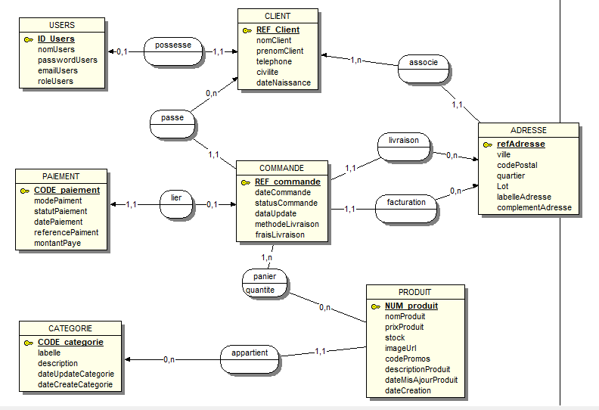

Figure : Représentation du Modèle Conceptuel des Données (MCD) circulé

Modèle Logique des données (MLD)
Le modèle Logique des données qui est dérivé du Modèle conceptuelle des données représente l’organisation physique des données d'un système d'information sous la forme d'un modèle relationnel.

Règles de passage d’un MCD en MLD relationnel
- Les entités du MCD deviennent les relations ou tables de MLD et ses identifiants se transforment en clés primaires des tables.
- Chaque entité Père-Fils devient une table, l’identifiant de l’entité « père » devenant attribut de la table « fils » et appelé aussi clé étrangère.
- Les attributs se métamorphose en colonnes.
Ainsi, les principaux éléments d’un MLD sont la table, les colonnes ou attributs et les clés.
Users (IdUsers, nomUsers, passwordUsers, emailUsers, roleUsers).
Client (RefClient, #IdUsers, nomClient, prenomClient, civilité, téléphone, dateNaissance)
Adresse (RefAdresse, #RefClient, ville, codePostal, quartier, lot, labelleAdresse, complementAdresse).
Commande (RefCommande, #RefClient, #RefAdresse_Livraison, #RefAdresse_Facturation, dateCommande, statutCommande, methodeLivraison, fraisLivraison, dateUpdate).
Paiement (IdPaiement, #RefCommande, modePaiement, statutPaiement, referencePaiement, datePaiement, MontantPaye).
Panier (#RefCommande, #NumProduit, quantité).
Produit (#NumProduit, #CodeCategorie, nomProduit, prixProduit, stock, imageUrl, descriptionProduit, codePromos, dateMisAJourProduit, dateCreationProduit).
Categorie (#CodeCategorie, labelle, descriptionCategorie, dateCreateCategorie, dateMisAJourCategorie).

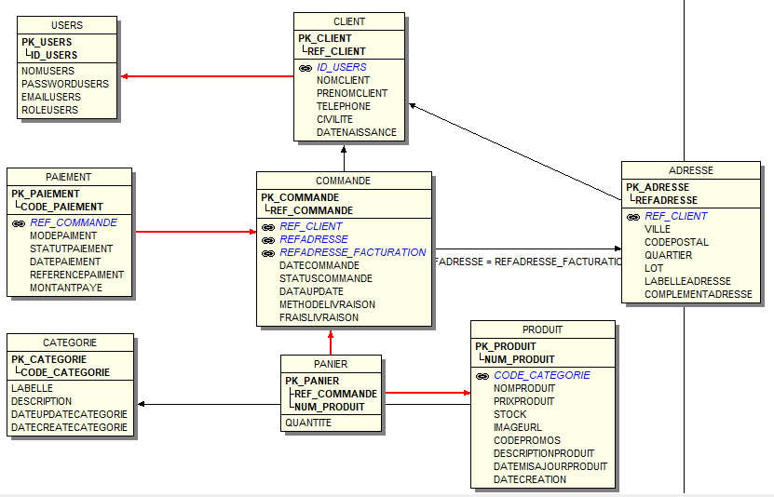

Figure : Représentation du Modèle Logique des Données (MLD)

Modèle conceptuel des traitements (MCT)
Le modèle conceptuel de traitement (MCT) fait partie une étape essentielle de la modélisation du méthode Merise qui a pour but de représenter formellement toutes les activités exercées par une entreprise. Afin de décrire les actions et les enchaînements logiques du système d’information de ce projet, le MCT permet de représenter l’ensemble des opérations déclenchées par des événements externe et de modéliser le processus métier de la commande.
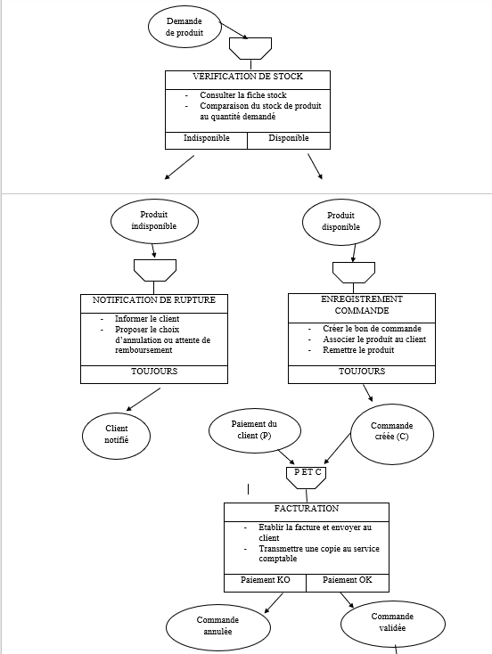
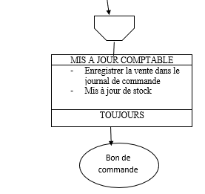

Demande de produit

VÉRIFICATION DE STOCK
- Consulter la fiche stock
- Comparaison du stock de produit au quantité demandé

Indisponible | Disponible

Produit disponible
Produit indisponible

NOTIFICATION DE RUPTURE
- Informer le client
- Proposer le choix d’annulation ou attente de remboursement

TOUJOURS
ENREGISTREMENT COMMANDE
- Créer le bon de commande
- Associer le produit au client
- Remettre le produit

TOUJOURS

Paiement du client (P)

Commande créée (C)
Client notifié

P ET C

FACTURATION
- Etablir la facture et envoyer au client
- Transmettre une copie au service comptable

Paiement KO | Paiement OK

Commande annulée
Commande validée

MIS A JOUR COMPTABLE
- Enregistrer la vente dans le journal de commande
- Mis à jour de stock

TOUJOURS

Bon de commande

PREPARATION COMMANDE
- Récupérer le Bon de Commande
- Emballer et sécuriser les produits
- Générer le Bon de Livraison
- Notifier le Transporteur

TOUJOURS

Colis expédiés

Figure : Représentation du Modèle Conceptuel de Traitement (MCT)

Ce Modèle Conceptuel des Traitements (MCT) vise à décrire la dynamique du système d'information en formalisant le quoi et le quand des traitements, indépendamment de toute contrainte d'organisation ou technique. Le MCT décompose le processus de commande en une séquence d'Opérations (comme VÉRIFICATION DE STOCK ou FACTURATION), qui sont déclenchées par des Événements (tels que la Demande de produit ou le Paiement du client) et produisent des Résultats (comme le Bon de commande). Il permet ainsi de garantir la cohérence logique des enchaînements, assurant par exemple que la MIS À JOUR COMPTABLE et la décrémentation du stock ne se font qu'après la validation formelle de l'acte de paiement.

Modèle organisationnel des traitement (MOT)
Le modèle organisationnel des traitements logiques du système (MOT) permet de préciser l’organisation des ressources humains et matérielles autour des opérations modélisées dans le MCT.

Période | Client | Système d'Information | Magasinier / Logistique | Type
Immédiat (J)  Immédiat  (J)  Immédiat  (J) | Demande de produit  Paiement du client (P)  Immédiat  (J) | Produit indisponible  Client notifié  Produit disponible  Commande créée (C)  P ET C  Commande annulée  Commande validée  Immédiat  (J)  Bon de commande  Différé (J+1) | Commande expédiée | Automatisé  Automatisé  Automatisé  Automatisé  Automatisé  Manuel
  VÉRIFICATION DE STOCK
  - Consulter la fiche stock
  - Comparaison du stock de produit au quantité demandé
  Indisponible | Disponible
  NOTIFICATION DE RUPTURE
  - Informer le client
  - Proposer le choix d’annulation ou attente de remboursement
  TOUJOURS
  ENREGISTREMENT COMMANDE
  - Créer le bon de commande
  - Associer le produit au client
  - Remettre le produit
  TOUJOURS
  FACTURATION
  - Etablir la facture et envoyer au client
  - Transmettre une copie au service comptable
  Paiement KO | Paiement OK
  MIS A JOUR COMPTABLE
  - Enregistrer la vente dans le journal de commande
  - Mis à jour de stock
  TOUJOURS
  PREPARATION COMMANDE
  - Récupérer le Bon de Commande
  - Emballer et sécuriser les produits
  - Générer le Bon de Livraison
  - Notifier le Transporteur
  TOUJOURS

Enfaite, l’objectif principal de développement d’un système d’informations est de réduire le temps de travail ou la perte d’emploi pour les employés, et rendre la tâche répétitive en automatisé. C’est à partir de l'étude détaillée qu’on a permis de formaliser l'ensemble des besoins de l'entreprise Spray Info à travers les modèles MERIS, enfin de clarifier les responsabilités suite à l'introduction du nouveau système d’information. Chaque modèle est une étape nécessaire pour traduire les besoins de l’utilisateur en un système informatique fonctionnel et robuste. Il est impératif, dans la phase suivante, de traduire ces modèles abstraits en un produit opérationnel. Par conséquent, cette troisième partie sera consacrée à la Réalisation, détaillant la mise en place de l'environnement technique de développement, le choix de l'architecture, et le codage des fonctionnalités clés du site de vente en ligne des produits cosmétiques.

PARTIE III : REALISATION

Mise en place de l’environnement de développement
Avant de présenter les fonctionnalités développées, il est essentiel de décrire l’environnement technique mis en place. Cette étape permet de préciser les outils utilisés, leur rôle dans le projet et la manière dont ils ont été configurés pour assurer une base solide au développement.

Installation et configuration des outils :
Cette section présente les outils choisis, leur installation et leur configuration, afin de garantir une cohérence entre les différentes phases de développement.

6.1.1. Visual Studio Code (VS Code)
Visual Studio Code est un éditeur de code source léger et performant. Il a été utilisé pour le développement du frontend et du backend grâce à ses nombreuses extensions facilitant la programmation en JavaScript, PHP et JSX, et son intégrité avec Git. Après avoir téléchargé VS Code, son installation se procède comme suit :
1ère étape : Cliquer deux fois sur le fichier d’installation .exe pour lancer l’installation.

Figure 7. Fichier d'installation VS code

2ème étape : Lire et accepter le contrat de licence.

Figure8. Contrat de licence pour l'installation de VS code

3ème étape : Sélectionner les tâches supplémentaires, par exemple « Create a desktop icon » (créer une icône sur le bureau) ou ajouter des options au menu du clic droit de l'explorateur Windows.
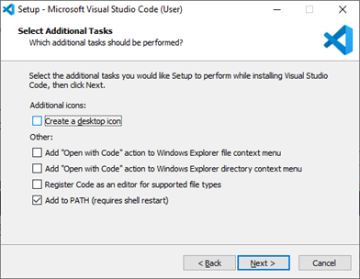
Figure 9. Sélection des taches supplémentaires avant de terminer l'installation

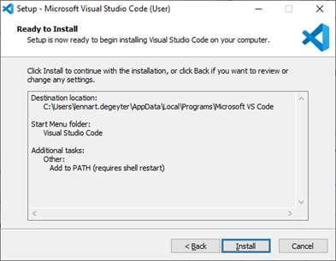
4ème étape : Cliquer sur « Install » pour commencer l’installation
Figure 10. Démarrage de l'installation

5ème étape : Cliquer sur « Finish » pour terminer l’installation, et VS code est maintenant prêt à être employé.
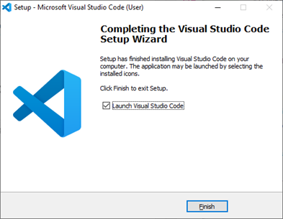
Figure 11. Etape finale de l'installation

6.1.2. WampServer (PHP et MySQL)
WampServer est une plate-forme de solutions gratuite pour configurer l’environnement de développement Web pour les applications basées sur PHP. Wamp signifie (W – Windows, A – Apache, M – MySQL et P – PHP), ce qui implique qu’il regroupe Apache, PHP, MySQL dans un seul package, pas besoin de configurer chaque composant séparément. De plus, il est également livré avec PhpMyAdmin et l’administration pour la gestion de la base de données.
Après avoir cliqué sur le lien de téléchargement depuis le site officiel de WampServer www.wampserver.com, sa configuration se procède comme suit :

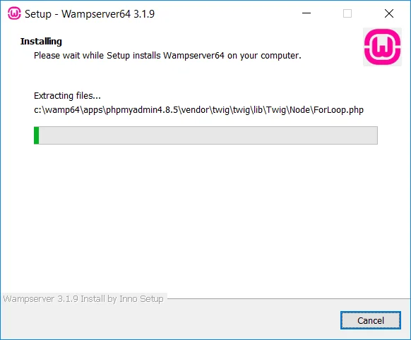

Après avoir suivre les instructions d’installation, l’installeur nous demande de choisir les composants à installer.
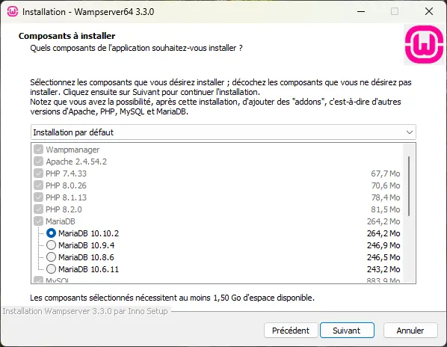
Puisque nous avons besoins MySQL et PHP seulement, on laisse sur l’installation par défaut proposé par WampServer pour les composants nécessaires. La section suivante explique le fonctionnement de WampServer.

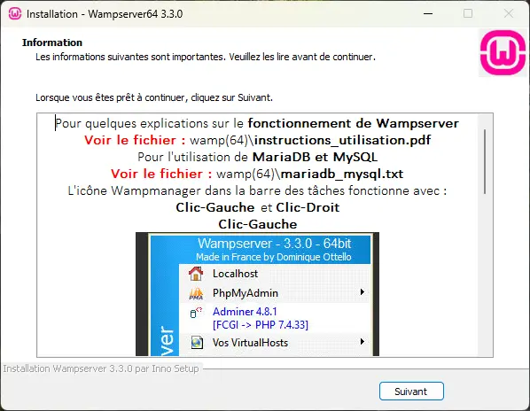
L’installation se termine comme suite après avoir cliqué sur le bouton « suivant ».

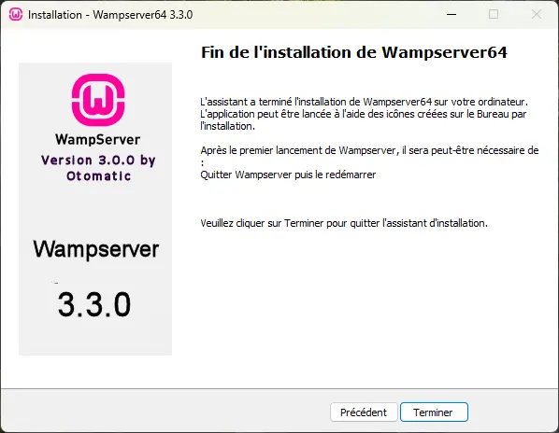

Après l'installation et le lancement de WampServer, l'accès à l'interface "Localhost" via le navigateur permet de confirmer le bon fonctionnement des différents services nécessaires à l'exécution de l'application.
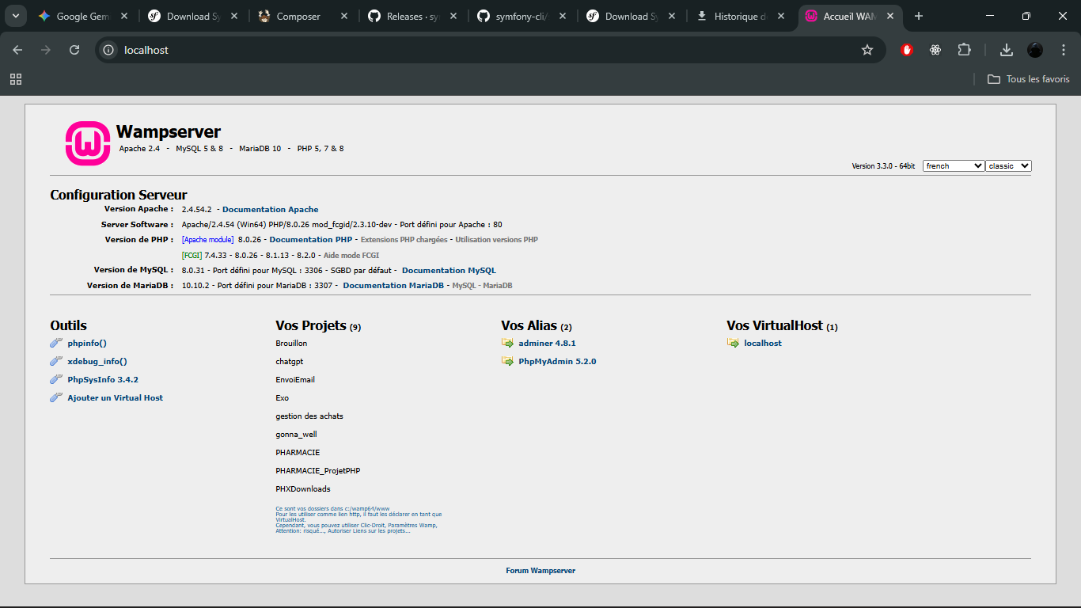
Cette interface (Figure 6.X) présente un récapitulatif de la configuration serveur utilisée pour le projet :
- Version Apache : 2.4.54.2, assurant le rôle de serveur HTTP.
- Version PHP : 8.0.26, moteur de script utilisé par Symfony pour traiter la logique métier définie dans le MCT.
- Systèmes de Gestion de Bases de Données (SGBD) : L'environnement dispose de MySQL 8.0.31 et MariaDB 10.10.2, offrant les ressources nécessaires pour implémenter physiquement le MLD.
- Outils d'administration : L'accès à PhpMyAdmin 5.2.0 est opérationnel, permettant une gestion graphique des tables et des relations entre les entités, notamment pour la gestion des utilisateurs (USERS) et des clients (CLIENT).
Le langage PHP a été installé afin de permettre le fonctionnement du Framework Symfony. La version utilisée est compatible avec les exigences du Framework, garantissant ainsi la stabilité de l’application backend.

6.1.3. Installation Framework Symfony
Symfony est un Framework PHP utilisé pour le développement de l’API backend.
Il a permis :
- La gestion des routes,
- La sécurisation de l’application,
- La gestion des entités et de la base de données,
- La communication avec le frontend via des requêtes HTTP.
L'installation du Framework Symfony a été réalisée en téléchargeant l'archive exécutable de Symfony CLI pour Windows via le dépôt officiel GitHub (fichier .zip) à partir du lien https://github.com/symfony-cli/symfony-cli/releases/latest/download/symfony-cli_windows_amd64.zip .
On extrait ce fichier dans un dossier du disque contenant les fichiers d’installation du système, par exemple disque C.
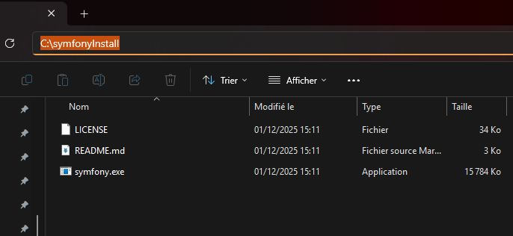
Puis on copie le chemin du dossier contient les fichiers extrait (C:\symfonyInstall) et ajoute dans les variables d'environnement comme suite :
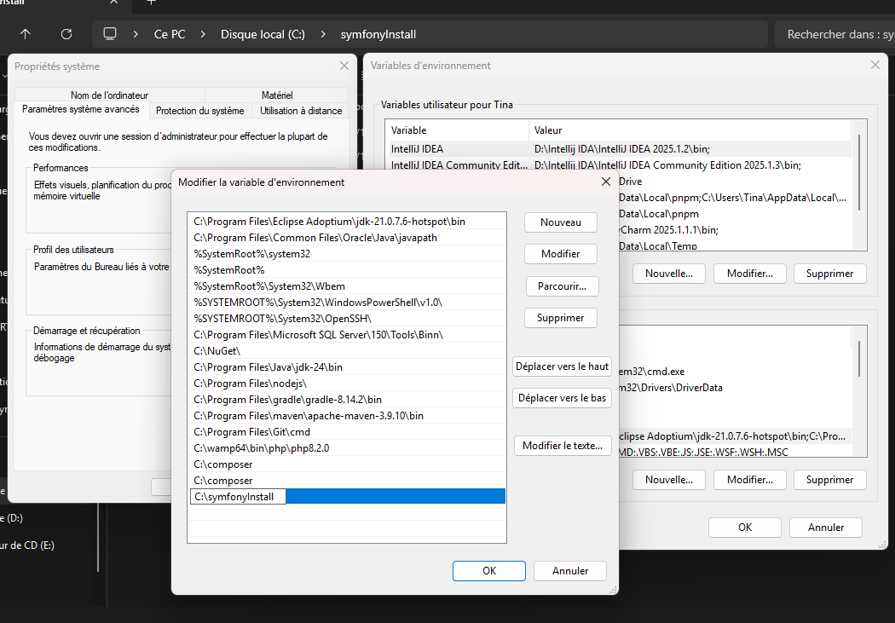
Après l'extraction du fichier binaire et son intégration dans les variables d'environnement du système, l'intégrité de l'installation a été validée par la commande : « symfony check:req », qui vérifie que l’installation se termine avec succès et la configuration PHP est bien compatible avec les exigences de Symfony et on obtient le résultat comme suite :
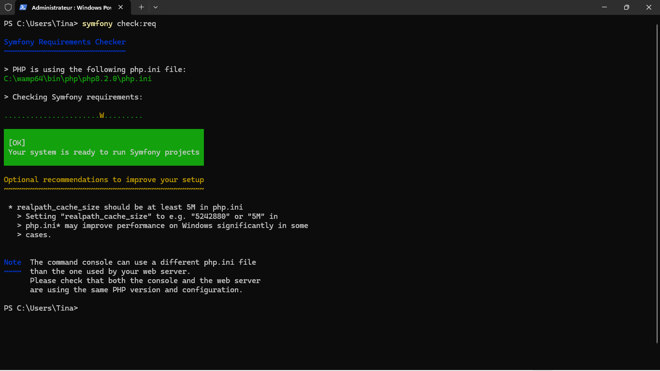
La commande « symfony -v » permet de vérifier l’installation de Symfony CLI.
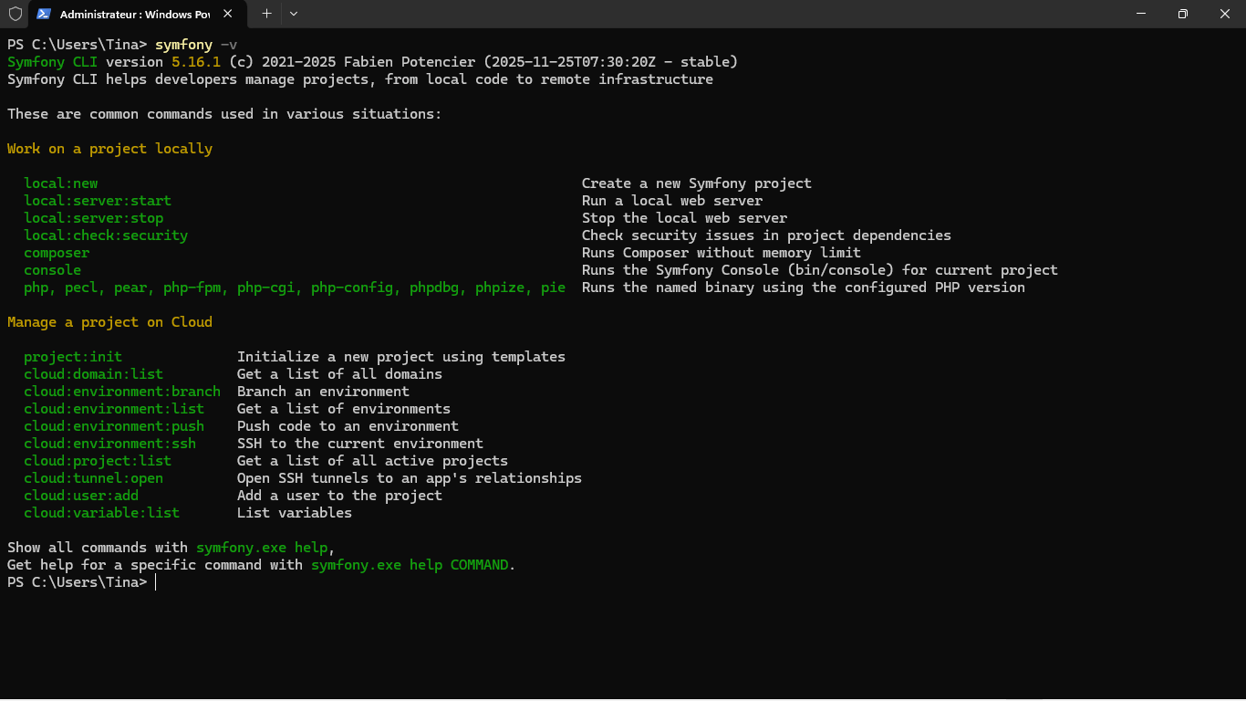
L’affichage de la version confirme que l’outil est correctement installé.
Afin de structurer le projet et de gérer efficacement les bibliothèques externes nécessaires au Framework Symfony, nous avons procédé à l'installation de « Composer », le gestionnaire de dépendances de référence pour PHP. Cet outil sert à :
- Télécharger les composants du Framework Symfony,
- Automatiser l'auto chargement des classes,
- Automatiser l'installation et la mise à jour des dépendances.
L'installation sous Windows s'effectue par le téléchargement de fichier exécutable Composer-Setup.exe disponible sur son site officiel https://getcomposer.org/download/ .

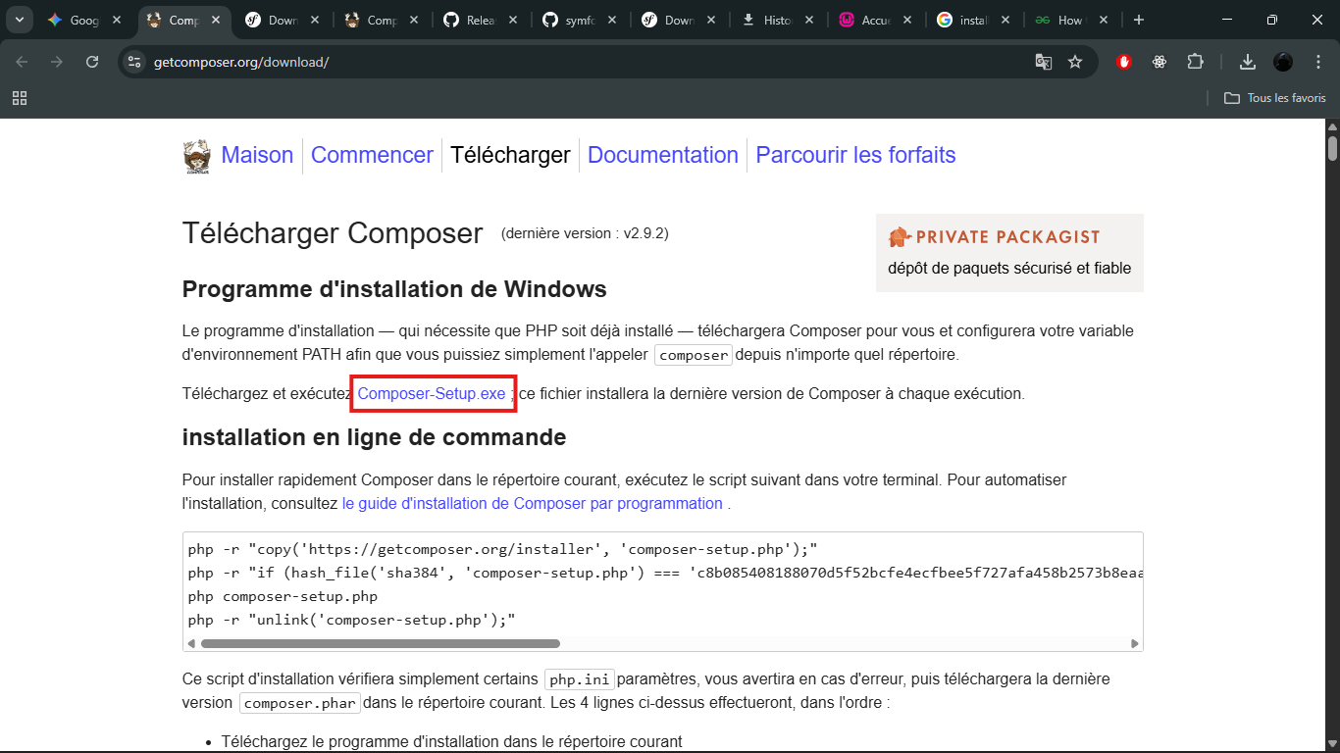

Après le téléchargement du fichier exécutable, on suit le processus demandé par Windows Installer : on choisit d’installer pour tous les utilisateurs.
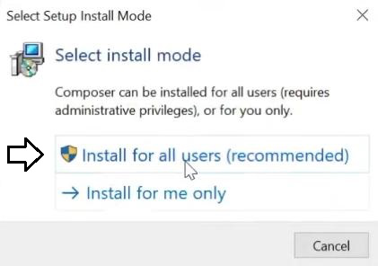

Cette option garantit que la commande composer est reconnue par n'importe quel terminal (CMD, PowerShell, terminal VS Code), quel que soit le compte utilisateur utilisé.
On clique sur « Next »
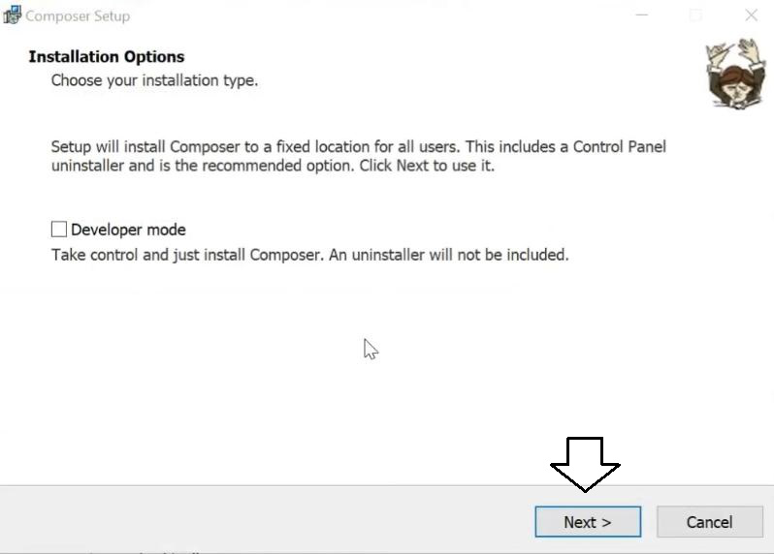
Puisqu’on a déjà installé PHP précédemment à partir de l’installation de WampServer, on sélectionne le fichier php.exe situé dans les répertoires de WampServer pour indiquer à l'installateur le chemin vers l'exécutable PHP qui sera utilisé par le système.
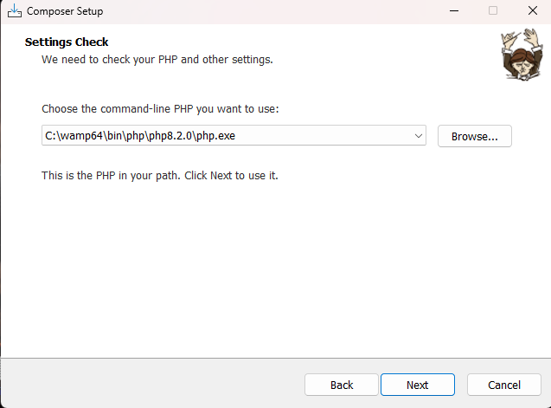

On ne modifie rien, et laisse les choses en l’état et puis on clique sur « Next ».

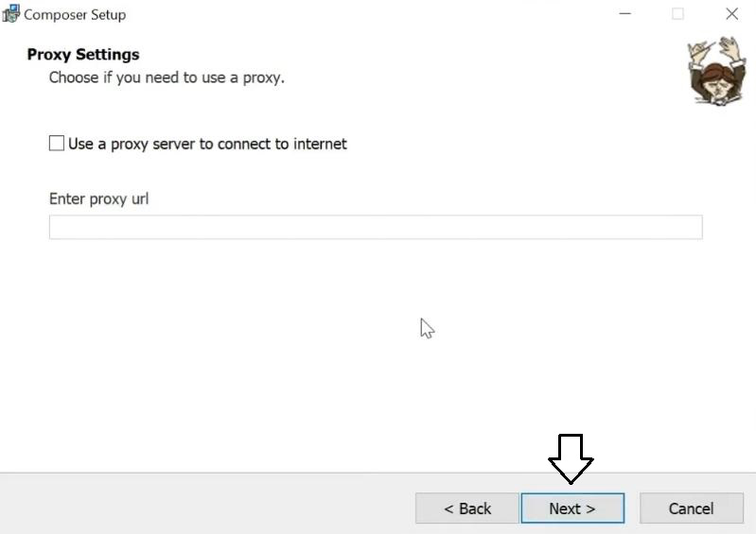
On obtient un récapitulatif des configurations effectuées qui indique le chemin d'installation global dans C:\ProgramData\ComposerSetup\bin, configurée précédemment par l'option "Install for all users" On observe également que l'installateur va supprimer l’ancien chemin pour éviter tout conflit de version lors de l'appel de la commande dans le terminal. On ne modifie rien et clique sur « Install ».
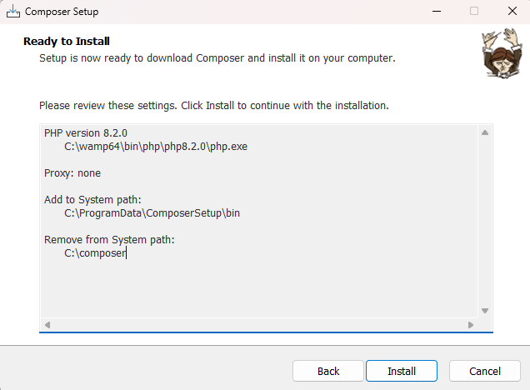

Après avoir cliqué sur « Install », on attend la fin de l'installation.

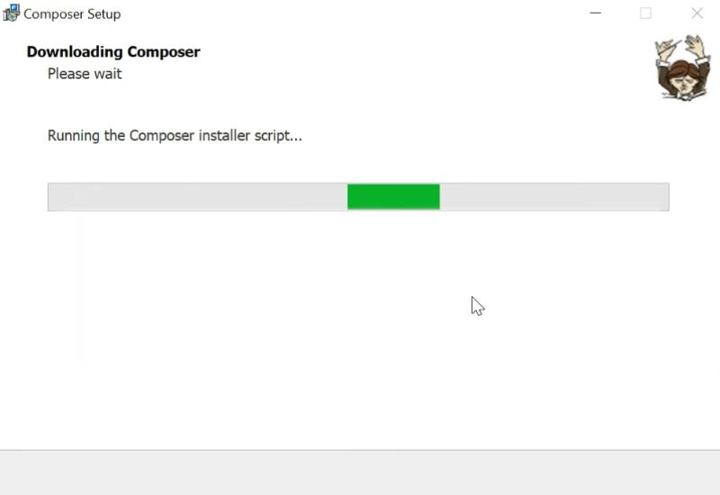
Puis on clique sur « Next ».
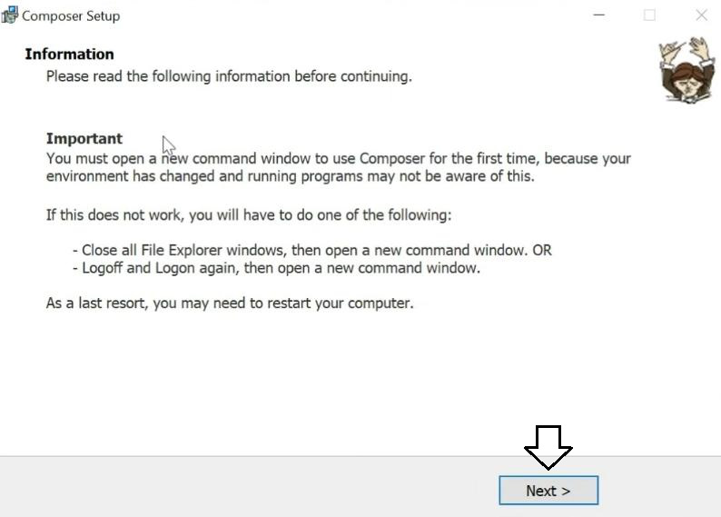
Et enfin, on arrive sur cette section finale montrant la fin d’installation de composer, on clique sur « Finish » pour terminer l’installation.
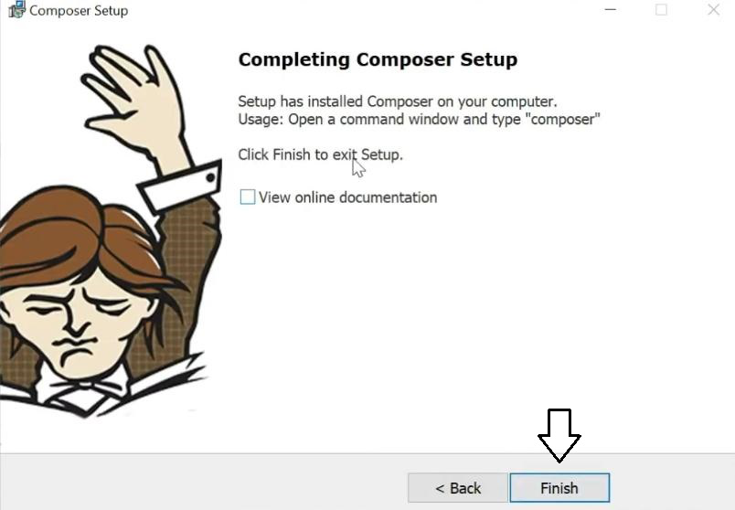

L’exécution de la commande « composer -v » comme une commande exécutable confirme la réussite de l'installation et l'intégration de l'outil dans les variables d'environnement.
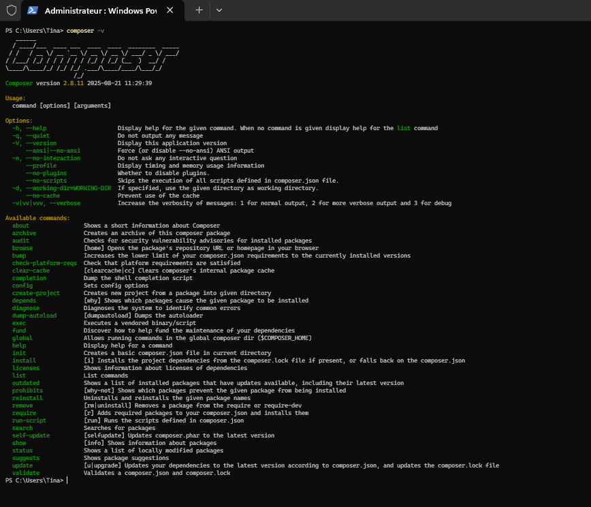

  - Installation et création du projet Symfony
La création du projet Symfony pour le backend permet de mettre en place une structure organisée facilitant le développement et la maintenance de l’application.
- La première étape consiste à créer un dossier principal destiné à regrouper l’ensemble des composants du projet, incluant le backend et le frontend, avec la commande « mkdir EcommerceCosmetique ».
- On utilise la commande « symfony new backend –webapp » pour générer un nouveau projet Symfony avec les composants nécessaires à une application web dans le dossier fils « backend ».
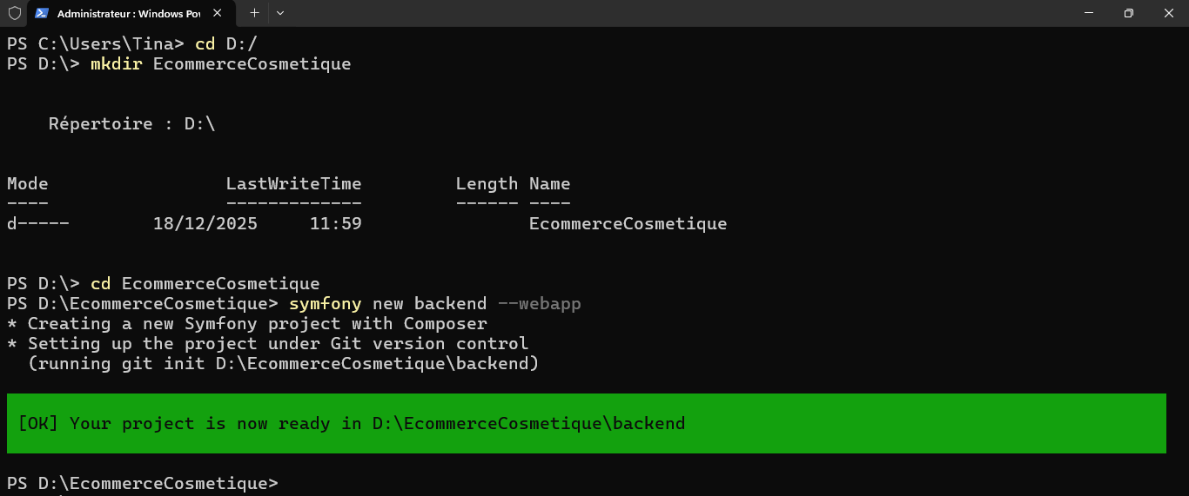

- La commande « mkdir » permet de créer un nouveau répertoire, tandis que la commande « cd » permet d’y accéder afin de poursuivre les opérations de développement.

  - Installation des dépendances nécessaires à l’API
Afin de permettre la création d’une API robuste et fonctionnelle, plusieurs dépendances ont été installées à l’aide du gestionnaire de paquets Composer.
- La commande « composer require api » permet d’installer API Platform, un outil facilitant la création d’API REST sécurisées et conformes aux standards modernes.

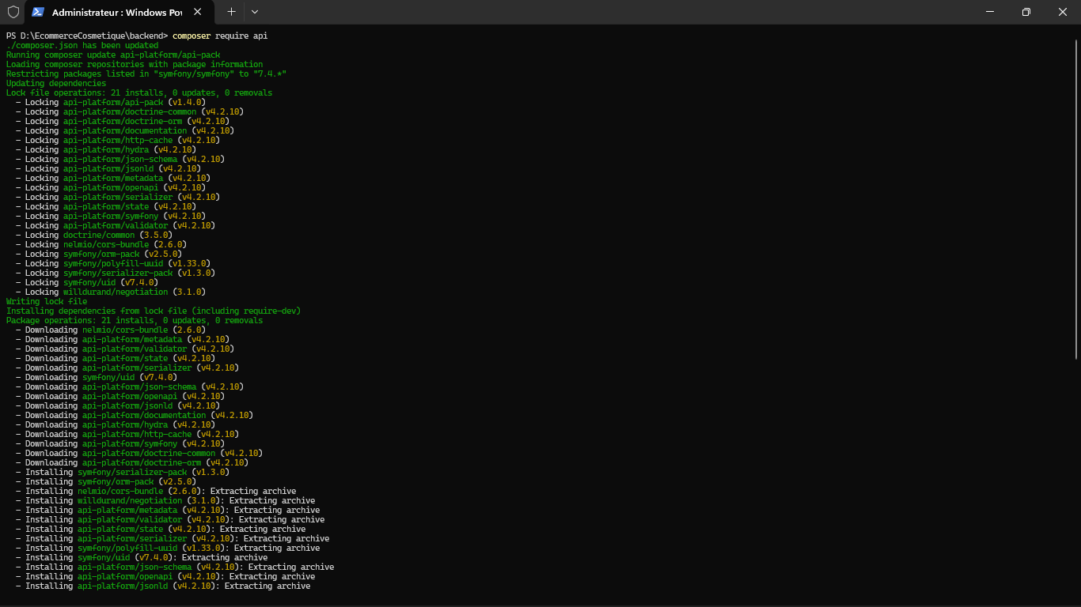

- La commande « composer require symfony/orm-pack » installe Doctrine ORM, indispensable pour la gestion des entités et la communication entre Symfony et la base de données.
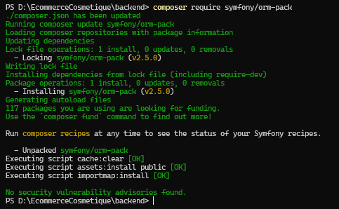

- La commande « composer require symfony/serializer-pack » permet la conversion des données PHP en formats exploitables par le frontend, notamment JSON, facilitant ainsi les échanges entre le backend et le frontend.

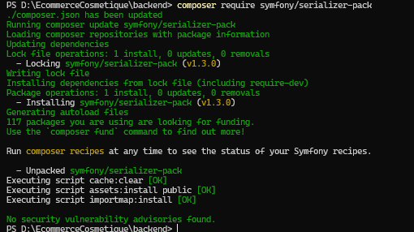

- La commande « composer require nelmio/cors-bundle » installe un bundle permettant de gérer les règles CORS, nécessaires pour autoriser les requêtes provenant du frontend développé avec React.
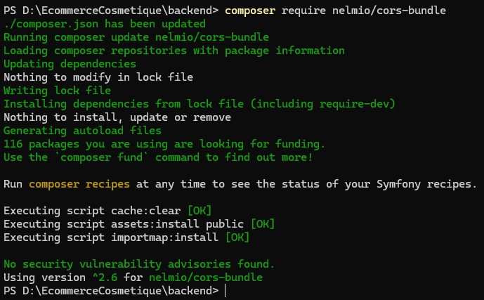

  - Installation des fonctionnalités avancées du backend
Cette section présente les commandes supplémentaires utilisées pour gérer l’authentification, intégrer le paiement en ligne, générer des documents PDF et assurer l’envoi d’e-mails au sein de la plateforme.
- Pour sécuriser l’accès à l’API et gérer l’authentification des utilisateurs, le mécanisme JWT (JSON Web Token) a été mis en place. Cette approche permet une communication sécurisée entre le frontend React et le backend Symfony. On utilise la commande « composer require lexik/jwt-authentication-bundle » pour installer le bundle JWT.
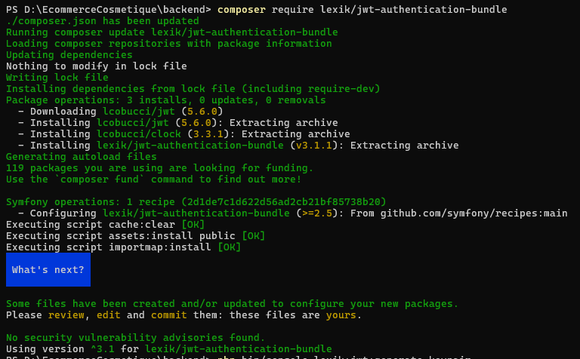
La génération des clés de chiffrement nécessaires au fonctionnement de JWT est effectuée à l’aide de la commande « php bin/console lexik:jwt:generate-keypair » qui crée les clés privée et publique utilisées pour signer et vérifier les jetons JWT.
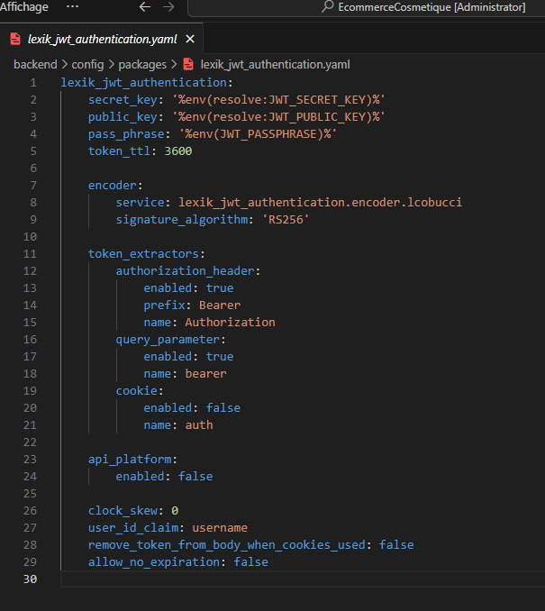
La configuration dans .env de backend est comme suite :
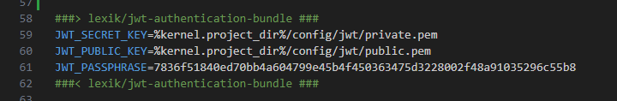
Ces configuration sont nécessaires pour fonctionner le Token afin de gérer l’authentification des utilisateurs.

- La plateforme de paiement Stripe a été intégrée aussi pour permettre le paiement en ligne des produits cosmétiques. On utilise la commande « composer require stripe/stripe-php » pour installer la bibliothèque officielle Stripe pour PHP.
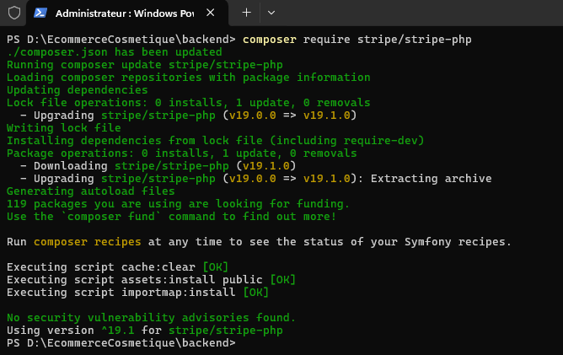

La configuration dans .env de symfony se fait comme suite :

- Pour la génération de documents tels que les factures ou les reçus de commande, la bibliothèque DomPDF a été intégrée au projet, on utilise la commande « composer require dompdf/dompdf ». Cette commande permet d’installer DomPDF, pour faciliter la conversion de documents HTML en fichiers PDF.

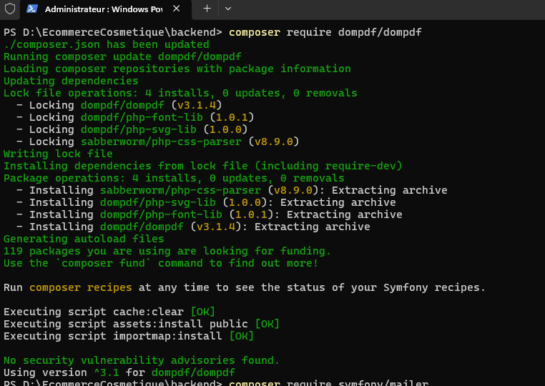

- L’envoi d’e-mails automatiques, notamment pour la confirmation des commandes et la communication avec les utilisateurs, est assuré par le composant Mailer de Symfony. On utilise la commande « composer require symfony/mailer » pour installer les outils nécessaires à l’envoi d’e-mails via différents services de messagerie.
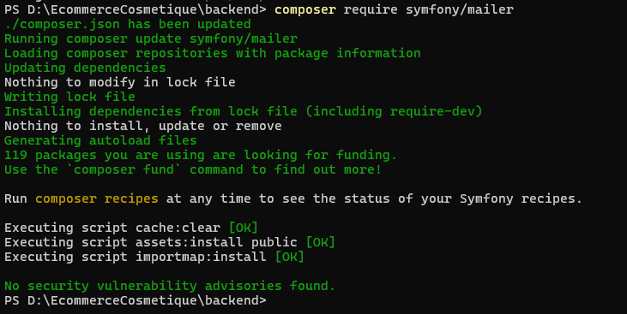
On a besoin d’une configuration comme suite dans .env du backend pour fonctionner cet email dans symfony :
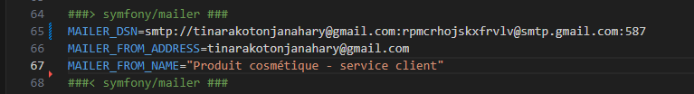

6.1.4. Installation Node.js et npm
Node.js doit être installé afin de permettre l’exécution de JavaScript côté serveur et l’utilisation du gestionnaire de paquets npm.
Il a servi principalement à :
- Installer les dépendances React,
- Lancer le serveur de développement,
- Gérer les bibliothèques frontend.
Pour installer node.js, on télécharge le programme d’installation Windows (fichier .msi) préconfiguré pour Windows gérer un x64 architecture depuis son site officiel https://nodejs.org/en/download
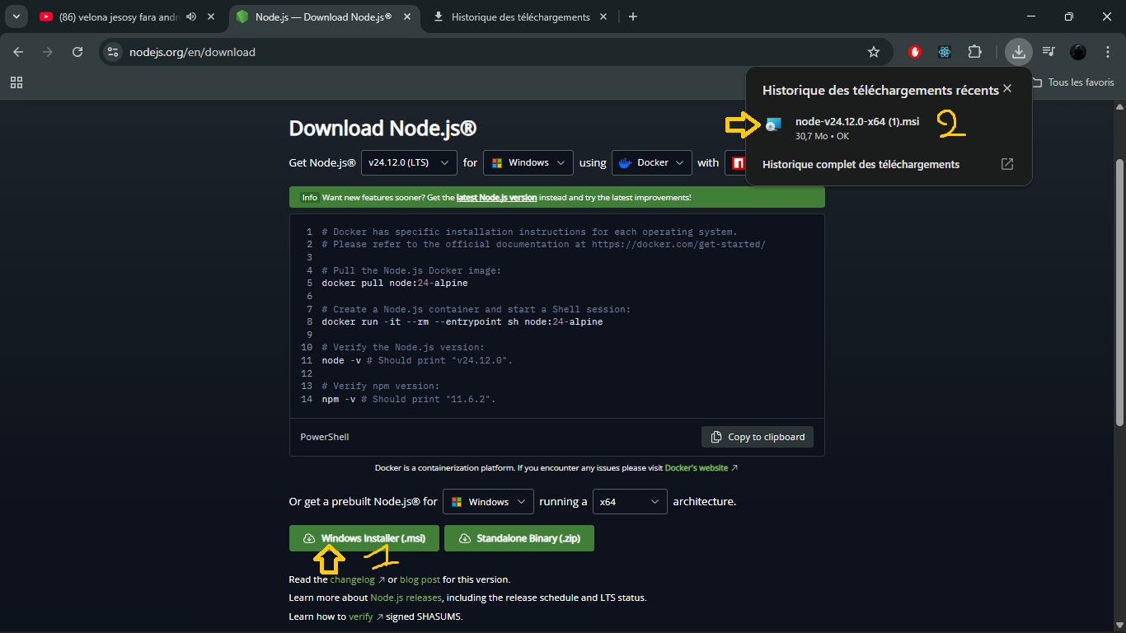
Après le téléchargement, on exécute le fichier téléchargé et suis le processus d’installation par Windows Installer.
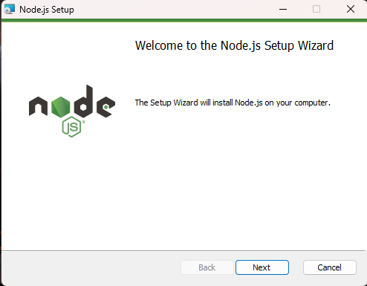
Après avoir cliqué sur « Next », on coche le case à coché pour accepter les termes de licences, puis on clique sur « Next ».
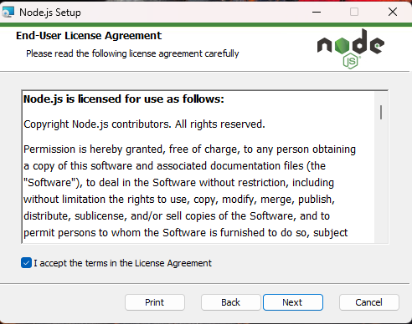
L’installeur demande de choisi le dossier d’installation de node.js dans l’ordinateur, mais pour le moment, on ne modifie rien, on laisse cette partie en par défaut et clique sur « Next »
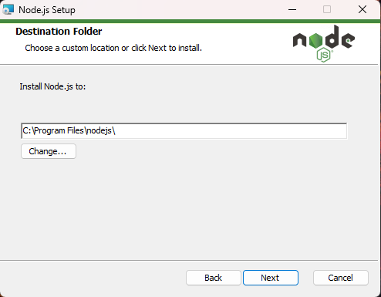
L’écran suivant montre des options de configuration personnalisées. On choisit l’installation standard avec les fonctionnalités par défaut de Node.js, et on clique sur le bouton « Next ».

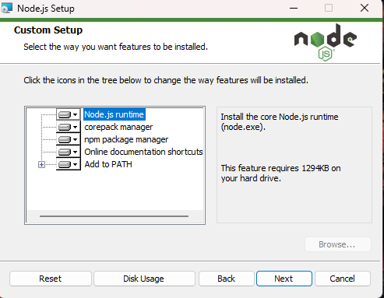
Node.js propose des options pour installer des outils pour les modules natifs. Pour le moment on clique sur « Next » pour continuer avec la valeur par défaut :
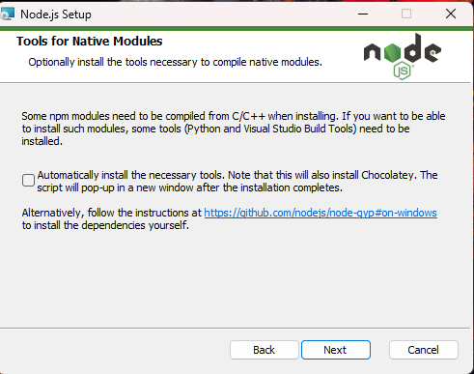
Après on clique sur le bouton « Installe » pour lancer le processus d’installation :
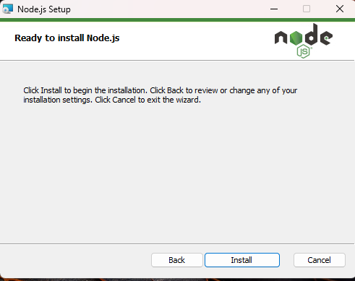La fenêtre suivante montre que système terminera l’installation, on clique sur le bouton « Finish » pour fermer le programme d’installation de Node.
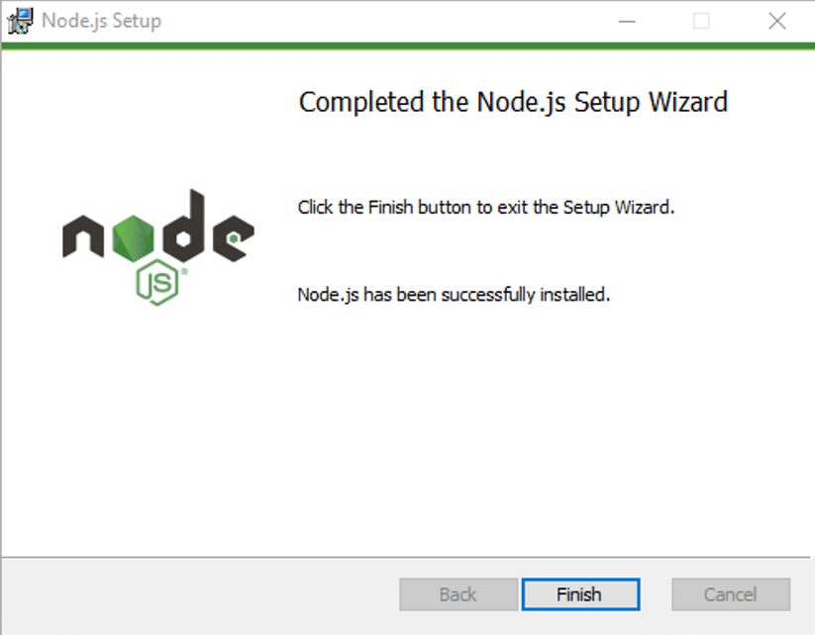
Le processus d’installation est donc terminé. Maintenant, on doit vérifier si Node.js et npm sont installé avec succès ou non via la commande « node -v » et « npm -v ».
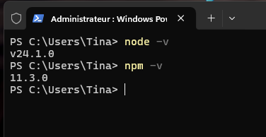
L’affichage des numéros de version confirme que l’environnement JavaScript est correctement installé et opérationnel.

6.1.5. Installation Framework React et Ses dépendances
React.js est une bibliothèque JavaScript utilisée pour la conception de l’interface utilisateur. Dans ce projet full-stack, React a été choisi pour :
- Sa capacité à créer des interfaces dynamiques et performances ;
- Ses composants réutilisables ;
- Sa gestion efficace de l’état via les hooks.

- Création du projet React
Après l’installation de Node.js, on crée et configure le projet frontend afin de consommer l’API développée avec Symfony. À l’aide de l’outil « Vite », qu’on permet de générer rapidement une structure de projet React moderne et optimisée. L’installation se fait à l’aide de la commande « npm create vite@latest frontend », la configuration se fait comme suite :
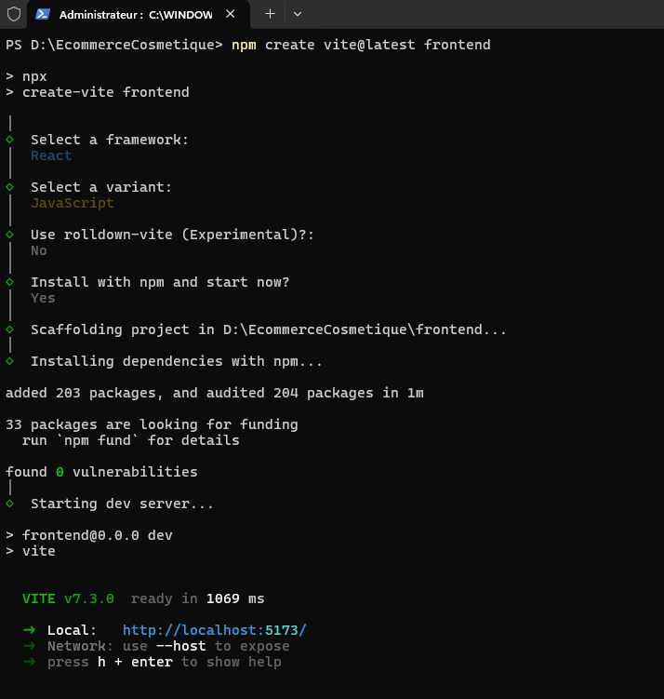
À la section « Select a framework », on choisit le Framework React. Puis on choisit JavaScript dans la section « Select a variant », pour simplifier le développement et convient aux applications web classiques. Le choix No dans la question « Use rollup-vite (Experimental) ? » permet d’utiliser la configuration stable par défaut, et garantit une meilleure fiabilité du projet.

- Installation des bibliothèques frontend :
Après la création du projet, l’installation des dépendances nécessaires au bon fonctionnement de l’application est effectuée à l’aide du gestionnaire de paquets npm.
- On installe la bibliothèque React Router via la commande « npm install react-router-dom » pour permettre la navigation entre les différentes pages de l’application, de gérer les routes côté client et d’améliorer l’expérience utilisateur.

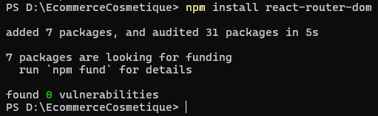

- On install aussi la bibliothèque Axios via la commande « npm install axios » pour effectuer les requêtes HTTP afin d’assurer les échanges de données entre le frontend et le backend. Cette dépendance facilite l’envoi des requêtes vers l’API Symfony et la gestion des réponses.

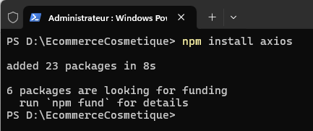

- Pour permettre l’interface de paiement côté client, les bibliothèques Stripe ont été intégrées au projet frontend à partir de la commande « npm install @stripe/stripe-js @stripe/react-stripe-js » pour créer une interface de paiement sécurisée et conforme aux standards de Stripe.
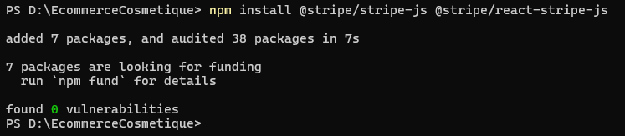

La configuration dans .env du côté frontend se fait comme suite :

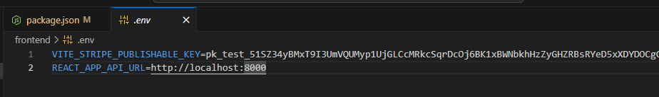

- Installation Tailwind CSS et ses dépendances
Pour améliorer l’interface utilisateur de l’application et de faciliter la mise en forme des composants, le Framework CSS Tailwind CSS a été intégré au projet frontend. Tailwind CSS est un Framework utilitaire permettant de concevoir des interfaces modernes, responsives et cohérentes directement à partir de classes prédéfinies.
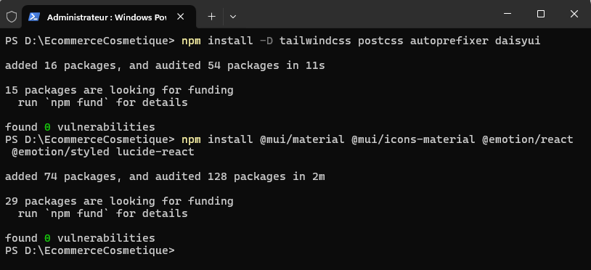
L’installation des bibliothèques d’interface utilisateur a été réalisée à l’aide du commande « npm install -D tailwindcss postcss autoprefixer daisyui » et « npm install @mui/material @mui/icons-material @emotion/react @emotion/styled lucide-react », permettant d’intégrer Tailwind CSS et ses dépendances, DaisyUI, Material UI ainsi que la bibliothèque d’icônes Lucide React, afin d’optimiser le développement et l’ergonomie de l’application frontend.
Ces commandes permettent d’installer :
- Tailwind CSS, responsable de la mise en forme de l’interface,
- PostCSS, utilisé pour transformer les styles CSS,
- Autoprefixer, qui ajoute automatiquement les préfixes nécessaires pour assurer la compatibilité entre les navigateurs.
- Daisyui, fournissant des composants UI prêts à l’emploi (boutons, cartes, modals, etc.)
- @mui/material @mui/icons-material, bibliothèque de composants React basée sur Material Design.
- @emotion/react @emotion/styled, librairie de styles utilisée par MUI pour le rendu des composants.
- Lucide-react, bibliothèque d’icônes modernes, légères et personnalisables pour React.

6.1.6. Configuration avec Git
Git a été utilisé comme outil de gestion de versions afin de suivre l’évolution du projet, faciliter les sauvegardes et assurer une meilleure organisation du code source.

Architecture de l’application :
L’application repose sur une architecture client–serveur avec une séparation claire des responsabilités :
- Frontend (React.js) : gestion de l’interface utilisateur et des interactions.
- Backend (Symfony) : gestion des règles métier, de la sécurité et des accès à la base de données.
- Base de données : stockage des informations.
Cette architecture permet une meilleure maintenabilité, une évolution facilitée de l’application et une réutilisation éventuelle de l’API par d’autres plateformes.

Développement de l’application

Création de la base de données

Codage de l’application

Présentation de l’application

CONCLUSION GENERALE

BIBLIOGRAPHIE

WEBOGRAPHIE

GLOSSAIRE

ANNEXES

TABLE DES MATIERES

RESUME

ABSTRACT

